ASEGURAMIENTO DE CALIDAD DE SOFTWARE
Plan de Pruebas de API
Banco ERP — Public API de integración ACH (transferencias entrantes)
Dato | Detalle
API bajo prueba | BancoERP.PublicAPI v1 (ASP.NET Core, .NET 10)
Documento base | Guía resumida de integración ACH — Public API (Guia_BancoNexus.pdf)
Ambiente de ejecución | Local (docker compose): http://localhost:5254
Responsable | Equipo de QA — Luis Contreras
Fecha de ejecución | 3 de octubre de 2026
Versión del documento | 1.0

Contenido
0. Datos para iniciar
A. Analizar
Descripción de la API · Alcance · Suposiciones y dependencias · Riesgos y prioridades
B. Diseñar
Estrategia · Criterios de aceptación · Matriz de cobertura · Diseño de casos de prueba
C. Preparar
Ambiente · Datos de prueba · Herramientas · Trazabilidad
D. Ejecutar
Ejecución y evidencias · Resultados por caso
E. Reportar
Resumen ejecutivo · Incidencias · Conclusiones · Lecciones aprendidas
Anexos
Archivos entregados · Cambios aplicados al código · Log de la regresión final

Flujo seguido. El plan sigue los cinco pasos solicitados: analizar la API y sus riesgos, diseñar la estrategia y los casos, preparar el ambiente y los datos, ejecutar en ciclos con evidencia y reportar resultados, defectos y mejoras. Los defectos encontrados se corrigieron en el código y se verificaron con nuevos ciclos de regresión.

0. Datos para iniciar
Pregunta | Respuesta
¿Qué API se usará? | Banco ERP Public API: API REST que permite a un banco externo autenticarse con un usuario técnico, validar una cuenta destino y enviar transferencias ACH entrantes que se acreditan en Banco ERP. URL pública según la guía: http://157.137.186.211:5254. Las pruebas se ejecutaron en una instancia local equivalente (http://localhost:5254).
¿Cuáles endpoints tiene? | GET /api/Home · POST /api/external/auth/login · GET /api/external/ach/cuentas/search/{numeroCuenta} · POST /api/external/ach/transferencias
¿Requiere autenticación? | Sí. JWT Bearer (HS256) obtenido en el login, con vigencia de 1 hora. En cada solicitud se valida además que la sesión siga activa en la base de datos. La autorización exige el rol BANCO_EXTERNO y los permisos ach.public.auth.login, ach.public.cuentas.consultar y ach.public.transferencias.crear. /api/Home y el login son anónimos.
¿Qué métodos soporta? | Solo GET y POST. No hay PUT ni DELETE (un DELETE responde 405).
¿Qué respuestas se esperan? | JSON (application/json). Formato estándar {status, message, data, errors}; el login exitoso devuelve {accessToken, expiresAt, tokenType}. Códigos: 200, 201, 400, 401, 403, 404, 409, 422, 423 y 500 (guía §8), más 405 y 415 del framework.

A. Analizar

A.1 Descripción de la API
Propósito. La Public API es el punto de entrada de bancos terceros hacia Banco ERP para transferencias ACH entrantes. El flujo obligatorio de la guía tiene tres pasos: (1) autenticarse con el usuario técnico, (2) consultar la cuenta destino y confirmar que existe y está activa, y (3) enviar la transferencia con un codigo_confirmacion único que funciona como llave de idempotencia. Una transferencia válida acredita el saldo y registra la transferencia, un movimiento ACH_IN, el asiento contable y la auditoría.
Método | Ruta | Auth | Descripción
GET | /api/Home | No | Verificación básica de disponibilidad.
POST | /api/external/auth/login | No | Autentica al banco externo y devuelve un JWT.
GET | /api/external/ach/cuentas/search/{numeroCuenta} | Bearer | Valida que la cuenta destino exista y pueda recibir ACH.
POST | /api/external/ach/transferencias | Bearer | Registra y acredita una transferencia ACH entrante.
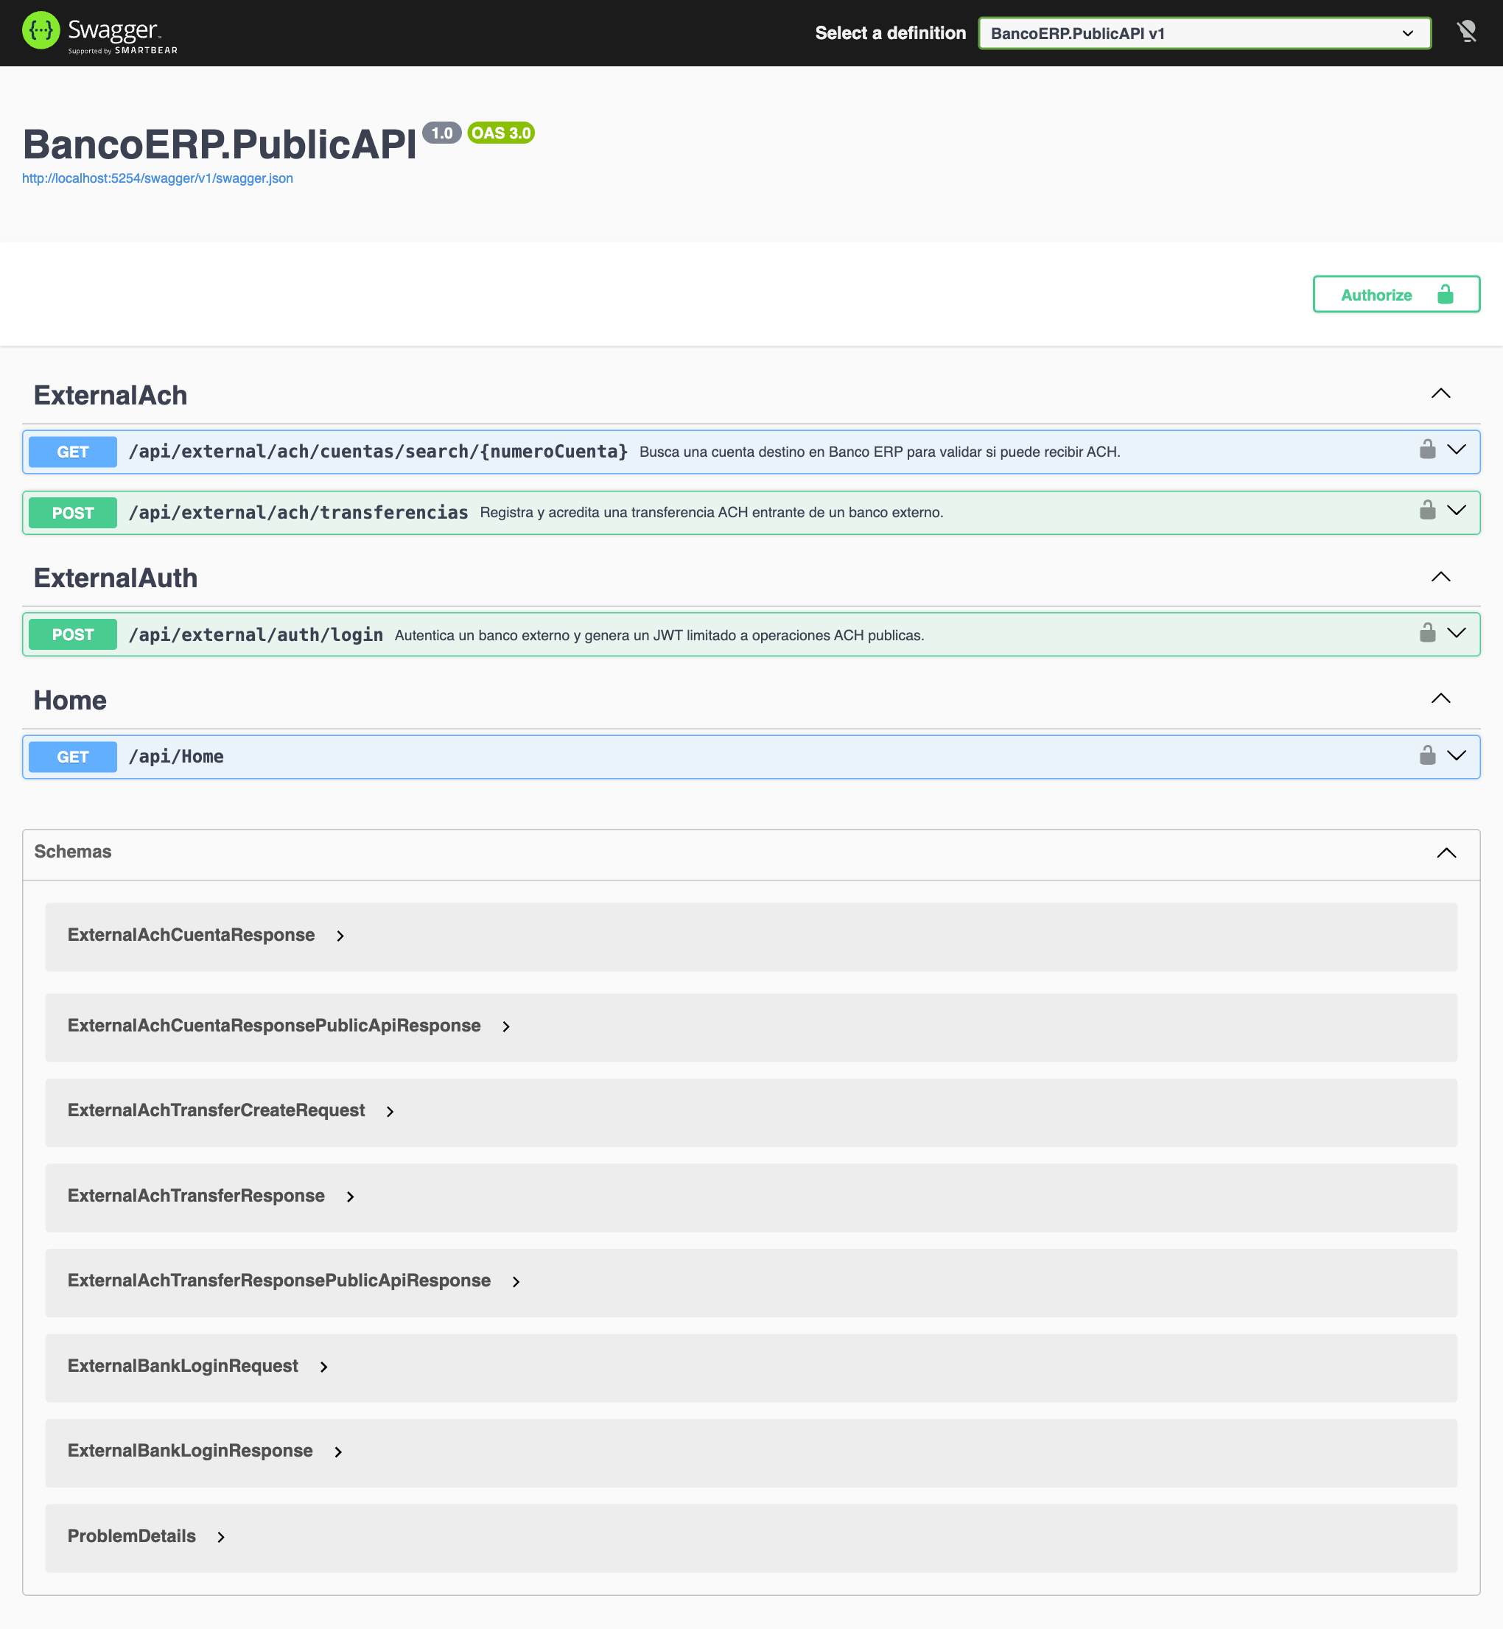
Figura 1. Swagger UI de la Public API con los cuatro endpoints y sus esquemas.

Entradas y salidas principales
Login: request y response 200 (contraseña y token enmascarados):
POST /api/external/auth/login
Content-Type: application/json

{
"email": "bancoexterno@nexus.com",
"password": "******"
}

{
"accessToken": "eyJhbGciOiJIUzI1...(JWT 1083 chars)",
"expiresAt": "2026-10-04T00:33:57.7550854Z",
"tokenType": "Bearer"
}

Consulta de cuenta: response 200 (TC-11):
GET /api/external/ach/cuentas/search/MO260803936604
Authorization: Bearer {token}

{
"status": true,
"message": "Cuenta encontrada.",
"data": {
"numeroCuenta": "MO260803936604",
"nombreTitular": "Ana Sofia Garcia Mendez",
"moneda": "Q",
"estado": "ACTIVA",
"puedeRecibirTransferencias": true
},
"errors": null
}

Transferencia: request y response 201 (TC-19):
POST /api/external/ach/transferencias
Authorization: Bearer {token}
Content-Type: application/json

{
"codigo_confirmacion": "TRX-QA-20261003233357-0001",
"banco_externo": "DERBANCKS",
"cuenta_externa": "1234567890",
"numeroCuentaDestino": "MO260803936604",
"monto": 500,
"moneda": "Q",
"referencia": "Transferencia ACH entrante",
"tipo": "entrante"
}

{
"status": true,
"message": "Transferencia recibida correctamente.",
"data": {
"codigoConfirmacion": "TRX-QA-20261003233357-0001",
"numeroCuentaDestino": "MO260803936604",
"monto": 500,
"moneda": "Q",
"estado": "APROBADA",
"fechaProcesamiento": "2026-10-03T23:33:58.549155Z"
},
"errors": null
}

Respuestas de error: duplicado 409 (TC-20) y validación 400 (TC-21):
{
"status": false,
"message": "La transferencia ya fue procesada.",
"data": null,
"errors": {
"codigo_confirmacion": [
"El codigo de confirmacion ya existe."
]
}
}

{
"status": false,
"message": "Solicitud invalida.",
"data": null,
"errors": {
"codigo_confirmacion": [
"El codigo de confirmacion es requerido."
],
"banco_externo": [
"El banco externo es requerido."
],
"cuenta_externa": [
"La cuenta externa es requerida."
],
"numeroCuentaDestino": [
"El numero de cuenta destino es requerido."
],
"monto": [
"El monto debe ser mayor a cero."
],
"moneda": [
"La moneda soportada para ACH entrante es GTQ/Q."
]
}
}

Campo del request | Regla (guía §6 y código)
codigo_confirmacion | Obligatorio y único; llave de idempotencia.
banco_externo | Obligatorio; identifica al banco que envía.
cuenta_externa | Obligatorio; cuenta origen en el banco externo.
numeroCuentaDestino | Obligatorio; cuenta existente y ACTIVA en Banco ERP.
monto | Obligatorio; mayor a 0 (acepta número o texto numérico).
moneda | Obligatorio; Q o GTQ.
referencia | Opcional; texto libre.
tipo | Opcional; si se envía debe ser "entrante".

A.2 Alcance de pruebas
Dentro del alcance:
- Los 4 endpoints de la Public API, en el flujo completo login → consulta → transferencia.
- Comportamientos funcionales: emisión del token, consulta de cuenta, acreditación y efectos en la base de datos (saldo, movimiento ACH_IN, asientos contables y auditoría).
- Validaciones de entrada: campos obligatorios, monto, moneda, tipo, formato JSON y Content-Type.
- Seguridad básica: autenticación (sin token, token alterado, sesión revocada), autorización (usuario inactivo, sin rol), bloqueo por intentos fallidos e intentos de inyección SQL.
- Manejo de errores y códigos HTTP contra la tabla de la guía (§8).
- Idempotencia del codigo_confirmacion, secuencial y concurrente.
- Rendimiento básico de la consulta de cuenta (tiempo de respuesta).
Fuera del alcance (explícito):
- El servidor público 157.137.186.211:5254: se excluye para no generar transacciones financieras reales ni bloquear al usuario técnico compartido con otros bancos.
- Pruebas de carga y estrés, rate limiting y expiración natural del token (1 h).
- Transporte seguro (HTTPS/TLS), CORS y configuración de infraestructura.
- La API interna (BancoERP.InternalAPI), el frontend y el módulo ACH saliente.
- Combinaciones finas de permisos (usuario BANCO_EXTERNO al que le falte solo uno de los tres permisos).

A.3 Suposiciones y dependencias
Aspecto | Situación
Autenticación | JWT Bearer firmado con secreto simétrico (Jwt__SecretKey ≥ 32 caracteres), con issuer y audience validados. Cada token incluye el id de sesión (sid), que se valida contra seguridad.sesiones en cada solicitud.
Base de datos | PostgreSQL 16. La transferencia se ejecuta en el procedimiento ach.sp_registrar_transferencia_entrante_publica (013_external_public_ach.sql), que bloquea la cuenta (FOR UPDATE) y usa pg_advisory_xact_lock por código.
Entornos | Local con docker compose (servicios postgres y public-api), en modo Development con dotnet watch. Existe un despliegue público según la guía, que no se usó. No hay ambiente de staging.
Datos | Seeds del repositorio (cuentas y usuario técnico) más el script 01_preparar_datos_qa.sql, que crea los usuarios QA.
Suposición | La instancia local con los scripts de deploy/production replica el esquema de producción. Por eso los defectos de base de datos que se encuentren aplican también al servidor público.
Dependencia externa | Ninguna: el modelo es request/response, sin webhooks ni callbacks (guía §9).

A.4 Riesgos y prioridades
ID | Riesgo | Prioridad | Justificación
R-01 | Transferencias válidas no acreditadas o acreditadas con datos incorrectos. | Alta | Impacto financiero directo; es la función principal de la API.
R-02 | Doble acreditación por reintentos o envíos concurrentes del mismo código. | Alta | Pérdida de dinero; la guía exige idempotencia por codigo_confirmacion.
R-03 | Acceso no autorizado: sin token, token alterado, sesión revocada o usuario sin rol. | Alta | Expone datos de clientes y permite mover fondos.
R-04 | Ataques de fuerza bruta sobre el usuario técnico. | Media | Hay mitigación por bloqueo, pero un bloqueo indebido detiene la integración.
R-05 | Validación insuficiente de entradas (montos, moneda, tipo, formato). | Alta | Montos inválidos o redondeados alteran saldos.
R-06 | Fuga de información interna en mensajes de error. | Media | Facilita ataques (CWE-209); la respuesta llega a un tercero.
R-07 | Códigos HTTP o formatos distintos a los documentados en la guía. | Media | El banco externo decide reintentos según el código; un código erróneo rompe su integración.
R-08 | Disponibilidad o tiempo de respuesta degradados. | Baja | Volumen esperado bajo; se valida solo una línea base.

B. Diseñar

B.1 Estrategia de prueba
Tipo de prueba | Qué se prueba | Casos
Funcionales (positivas) | Login, consulta de cuenta y transferencia válidas, con verificación de efectos en BD. | TC-01, 02, 11, 12, 19, 29
Negativas / validación | Campos vacíos, montos inválidos, moneda y tipo no soportados, cuentas inexistentes o bloqueadas. | TC-05, 13, 14, 21–27, 30
Seguridad (autenticación/autorización) | Credenciales erróneas, usuario inactivo o sin rol, bloqueo, token ausente/alterado/revocado, inyección SQL. | TC-03, 04, 07–10, 15–18, 28
Manejo de errores / estados HTTP | JSON malformado, método y Content-Type no soportados, desbordamiento numérico. | TC-06, 31, 33, 34
Regla de negocio / concurrencia | Idempotencia secuencial y concurrente. | TC-20, 32
Rendimiento básico | Tiempo de respuesta de la consulta (p95). | TC-35

Herramientas y enfoque:
- Swagger UI (/swagger): exploración manual y evidencias visuales. Las capturas se automatizaron con Playwright + Google Chrome (capturas_swagger.mjs), enmascarando contraseña y JWT.
- Runner automatizado en Node.js (run_api_tests.mjs, fetch nativo): ejecuta los 35 casos, valida código HTTP, estructura y mensajes, y guarda request/response, tiempos y verificaciones en JSON y log.
- Verificación de caja gris en PostgreSQL (psql en el contenedor): saldo, movimiento ACH_IN, asientos, auditoría y estado de usuarios y sesiones.
- xUnit (BancoERP.UnitTests): pruebas unitarias de regresión para las validaciones corregidas.
- Ciclos: línea base sobre el código original → corrección de defectos → re-test y regresión completa hasta estabilizar.

B.2 Criterios de aceptación
ID | Funcionalidad | Criterio de aceptación
CA-01 | Disponibilidad | GET /api/Home devuelve 200 con estado "Conectado" y fecha.
CA-02 | Login exitoso | Devuelve 200 con {accessToken: JWT de 3 partes, expiresAt futuro ≤ 60 min, tokenType: "Bearer"}.
CA-03 | Login rechazado | Credenciales inválidas → 401 con mensaje genérico y sin token; campos vacíos → 400; usuario inactivo o sin rol BANCO_EXTERNO → 403; tras 5 intentos fallidos → bloqueo y 423.
CA-04 | Consulta exitosa | Devuelve 200 con {status:true, message:"Cuenta encontrada.", data:{numeroCuenta, nombreTitular, moneda:"Q", estado:"ACTIVA", puedeRecibirTransferencias:true}}; la búsqueda no distingue mayúsculas.
CA-05 | Consulta rechazada | Cuenta inexistente → 404; cuenta no ACTIVA → 422, sin datos del titular.
CA-06 | Transferencia exitosa | Devuelve 201 con data.estado "APROBADA" y moneda "Q". En BD: saldo + monto, movimiento ACH_IN, asiento de partida doble y evento de auditoría.
CA-07 | Idempotencia | Un codigo_confirmacion repetido (secuencial o concurrente) → 409 con errors.codigo_confirmacion; se acredita una sola vez.
CA-08 | Validación de request | Faltan obligatorios, monto ≤ 0, monto con más de 2 decimales o fuera de rango, o tipo ≠ entrante → 400 con errors por campo y sin afectar el saldo.
CA-09 | Reglas de negocio | Cuenta destino inexistente → 404; cuenta no apta o moneda inválida → 422 (guía §8).
CA-10 | Protección de endpoints | Sin token, con token alterado o con sesión revocada → 401, sin datos.
CA-11 | Manejo de errores | Errores de formato, método o media type → 400/405/415, sin stack traces ni mensajes internos de la BD.
CA-12 | Rendimiento básico | p95 < 500 ms en la consulta de cuenta (local, 20 solicitudes secuenciales).

B.3 Matriz de cobertura
Endpoint | Funcionalidad | Tipo de prueba | CA | Casos
GET /api/Home | Disponibilidad | Funcional | CA-01 | TC-01
POST /auth/login | Autenticación exitosa | Funcional | CA-02 | TC-02
POST /auth/login | Rechazo de credenciales y validación | Negativa / Validación | CA-03 | TC-03, 04, 05
POST /auth/login | Autorización por estado y rol | Seguridad | CA-03 | TC-07, 08
POST /auth/login | Bloqueo e inyección SQL | Seguridad | CA-03 | TC-09, 10
POST /auth/login | JSON malformado | Manejo de errores | CA-11 | TC-06
GET /cuentas/search | Consulta válida | Funcional | CA-04 | TC-11, 12
GET /cuentas/search | Cuenta inexistente o no apta | Negativa / Seguridad | CA-05 | TC-13, 14, 18
GET /cuentas/search | Autenticación del endpoint | Seguridad | CA-10 | TC-15, 16, 17
GET /cuentas/search | Tiempo de respuesta | Rendimiento | CA-12 | TC-35
POST /transferencias | Acreditación | Funcional | CA-06 | TC-19, 29
POST /transferencias | Idempotencia | Regla de negocio / Concurrencia | CA-07 | TC-20, 32
POST /transferencias | Validación de request | Negativa / Validación | CA-08 | TC-21, 22, 23, 25, 30
POST /transferencias | Reglas de negocio | Negativa | CA-09 | TC-24, 26, 27
POST /transferencias | Autenticación del endpoint | Seguridad | CA-10 | TC-28
POST /transferencias | Estados HTTP y errores | Manejo de errores | CA-11 | TC-31, 33, 34

Las rutas abreviadas corresponden a /api/external/auth/login, /api/external/ach/cuentas/search/{numeroCuenta} y /api/external/ach/transferencias.

B.4 Diseño de casos de prueba
Cada caso indica el endpoint, las precondiciones, los datos de entrada, el resultado esperado, el tipo de prueba y la severidad si falla. Pasos comunes (salvo indicación en las precondiciones): (1) obtener un token con TC-02, (2) enviar la solicitud con Authorization: Bearer {token}, (3) verificar el código HTTP y la estructura de la respuesta y (4) verificar en la BD los efectos o la ausencia de efectos. Los códigos de confirmación siguen el patrón TRX-QA-<runId>-NNNN para que sean únicos en cada corrida.
ID | Endpoint + método | Precondiciones | Datos de entrada | Resultado esperado | Tipo | Sev.
TC-01 | GET /api/Home  Disponibilidad /api/Home | API levantada. | GET /api/Home sin token. | 200; estado = "Conectado"; incluye fecha. | Funcional | Media
TC-02 | POST /api/external/auth/login  Login con usuario tecnico valido | Usuario técnico activo, rol BANCO_EXTERNO, permiso ach.public.auth.login. | {"email":"bancoexterno@nexus.com","password":"******"} | 200; accessToken JWT (3 partes); tokenType "Bearer"; expiresAt futuro ≤ 60 min. | Funcional | Alta
TC-03 | POST /api/external/auth/login  Login con contrasena incorrecta | Usuario QA de bloqueo con 0 intentos fallidos. | Email QA + contraseña incorrecta. | 401; status=false; mensaje "Intento 1 de 5"; sin token. | Negativa / Seguridad | Alta
TC-04 | POST /api/external/auth/login  Login con usuario inexistente | Ninguna. | Email inexistente + cualquier contraseña. | 401; mensaje genérico "Credenciales incorrectas." (no revela si el usuario existe). | Negativa / Seguridad | Media
TC-05 | POST /api/external/auth/login  Login con campos vacios | Ninguna. | {"email":"","password":""} | 400; mensaje de campos requeridos. | Negativa / Validacion | Media
TC-06 | POST /api/external/auth/login  Login con JSON malformado | Ninguna. | Body JSON truncado (malformado). | 400; sin stack trace ni nombres internos. | Manejo de errores | Baja
TC-07 | POST /api/external/auth/login  Login de usuario inactivo | Usuario QA inactivo con rol BANCO_EXTERNO. | Credenciales válidas del usuario inactivo. | 403; mensaje de usuario inactivo. | Seguridad (autorizacion) | Alta
TC-08 | POST /api/external/auth/login  Login de usuario sin rol BANCO_EXTERNO | Usuario QA activo sin rol BANCO_EXTERNO. | Credenciales válidas del usuario sin rol. | 403; "no esta autorizado"; sin token. | Seguridad (autorizacion) | Alta
TC-09 | POST /api/external/auth/login  Bloqueo tras 5 intentos fallidos | TC-03 ejecutado (1 intento fallido). | 4 intentos fallidos más y luego la contraseña correcta. | Intentos 2-5 → 401 (el 5.º informa bloqueo); contraseña correcta → 423; BD: bloqueado = true con bloqueado_hasta. | Seguridad | Alta
TC-10 | POST /api/external/auth/login  Login con intento de inyeccion SQL | Ninguna. | {"email":"' OR '1'='1' --","password":"' OR '1'='1"} | 401; sin token. | Seguridad | Alta
TC-11 | GET /api/external/ach/cuentas/search/{numeroCuenta}  Consulta de cuenta destino activa | Token válido; cuenta MO260803936604 ACTIVA. | GET .../search/MO260803936604 | 200; status=true; data con numeroCuenta, nombreTitular, moneda "Q", estado "ACTIVA", puedeRecibirTransferencias=true. | Funcional | Alta
TC-12 | GET /api/external/ach/cuentas/search/{numeroCuenta}  Consulta de cuenta en minusculas (normalizacion) | Token válido. | GET .../search/mo260803936604 (minúsculas) | 200; numeroCuenta normalizado en mayúsculas. | Funcional | Baja
TC-13 | GET /api/external/ach/cuentas/search/{numeroCuenta}  Consulta de cuenta inexistente | Token válido. | GET .../search/MO-2026-99999 | 404; "Cuenta no encontrada." | Negativa | Media
TC-14 | GET /api/external/ach/cuentas/search/{numeroCuenta}  Consulta de cuenta BLOQUEADA | Token válido; cuenta AH260901838371 BLOQUEADA. | GET .../search/AH260901838371 | 422; "La cuenta no puede recibir transferencias."; sin datos del titular. | Negativa / Regla de negocio | Alta
TC-15 | GET /api/external/ach/cuentas/search/{numeroCuenta}  Consulta de cuenta sin token | Ninguna. | GET .../search/MO260803936604 sin Authorization. | 401; no expone datos. | Seguridad (autenticacion) | Alta
TC-16 | GET /api/external/ach/cuentas/search/{numeroCuenta}  Consulta de cuenta con token alterado | Token válido. | Mismo token con la firma modificada. | 401. | Seguridad (autenticacion) | Alta
TC-17 | GET /api/external/ach/cuentas/search/{numeroCuenta}  Consulta con token de sesion revocada | Login nuevo; sesión marcada como cerrada en seguridad.sesiones. | GET con el token de la sesión revocada. | 401. | Seguridad (autenticacion) | Alta
TC-18 | GET /api/external/ach/cuentas/search/{numeroCuenta}  Consulta con intento de inyeccion SQL | Token válido. | GET .../search/X' OR '1'='1 (URL-encoded) | 404; sin datos de otra cuenta. | Seguridad | Alta
TC-19 | POST /api/external/ach/transferencias  Transferencia ACH entrante valida | Token válido; cuenta ACTIVA; código único. | Body de la guía: monto 500.00, moneda "Q", tipo "entrante". | 201; estado "APROBADA"; moneda "Q". BD: saldo +500, movimiento ACH_IN, asiento ≥ 2 líneas, evento de auditoría. | Funcional | Alta
TC-20 | POST /api/external/ach/transferencias  Transferencia duplicada (idempotencia) | TC-19 aprobado. | Mismo body y mismo codigo_confirmacion. | 409; errors.codigo_confirmacion; saldo sin cambios. | Negativa / Regla de negocio | Alta
TC-21 | POST /api/external/ach/transferencias  Transferencia con body vacio | Token válido. | {} | 400; errors con los 6 campos obligatorios. | Negativa / Validacion | Media
TC-22 | POST /api/external/ach/transferencias  Transferencia con monto 0 | Token válido. | monto: 0 | 400; errors.monto. | Negativa / Validacion | Media
TC-23 | POST /api/external/ach/transferencias  Transferencia con monto negativo | Token válido. | monto: -100 | 400; saldo sin cambios. | Negativa / Validacion | Alta
TC-24 | POST /api/external/ach/transferencias  Transferencia con moneda no soportada (USD) | Token válido. | moneda: "USD" | 422 (guía §8: moneda inválida); errors.moneda. | Negativa / Regla de negocio | Media
TC-25 | POST /api/external/ach/transferencias  Transferencia con tipo distinto de entrante | Token válido. | tipo: "saliente" | 400; errors.tipo. | Negativa / Validacion | Media
TC-26 | POST /api/external/ach/transferencias  Transferencia a cuenta inexistente | Token válido. | numeroCuentaDestino: "MO-2026-99999" | 404. | Negativa | Media
TC-27 | POST /api/external/ach/transferencias  Transferencia a cuenta BLOQUEADA | Token válido; cuenta BLOQUEADA. | numeroCuentaDestino: "AH260901838371" | 422; saldo de la cuenta sin cambios. | Negativa / Regla de negocio | Alta
TC-28 | POST /api/external/ach/transferencias  Transferencia sin token | Ninguna. | Body válido sin Authorization. | 401; saldo sin cambios. | Seguridad (autenticacion) | Alta
TC-29 | POST /api/external/ach/transferencias  Transferencia con monto como texto y moneda GTQ | Token válido; cuenta ACTIVA. | monto: "150.75" (texto), moneda: "GTQ" | 201; monto 150.75; moneda normalizada a "Q". | Funcional | Media
TC-30 | POST /api/external/ach/transferencias  Transferencia con monto de 3 decimales | Token válido. | monto: 10.555 | 400; no se acredita un monto distinto al enviado. | Negativa / Validacion | Alta
TC-31 | POST /api/external/ach/transferencias  Transferencia con monto fuera de rango numerico | Token válido. | monto: 100000000000000000 | 400 controlado; sin mensajes internos de BD. | Manejo de errores | Media
TC-32 | POST /api/external/ach/transferencias  Envio concurrente del mismo codigo (5 solicitudes) | Token válido; código único. | 5 POST simultáneos con el mismo codigo_confirmacion (monto 25). | Exactamente 1×201 y 4×409; saldo +25 una sola vez. | Regla de negocio / Concurrencia | Alta
TC-33 | DELETE /api/external/ach/transferencias  Metodo HTTP no soportado | Token válido. | DELETE /api/external/ach/transferencias | 405. | Manejo de errores | Baja
TC-34 | POST /api/external/ach/transferencias  Content-Type no soportado | Token válido. | POST con Content-Type: text/plain | 415. | Manejo de errores | Baja
TC-35 | GET /api/external/ach/cuentas/search/{numeroCuenta}  Tiempo de respuesta de consulta de cuenta (20 llamadas) | Token válido; cuenta ACTIVA. | 20 GET secuenciales a la misma cuenta. | p95 < 500 ms. | Rendimiento basico | Baja

Pasos específicos de casos compuestos
- TC-09 (bloqueo): enviar 4 contraseñas erróneas consecutivas al usuario QA de bloqueo (5 en total con TC-03), luego enviar la contraseña correcta y consultar seguridad.usuarios.bloqueado y bloqueado_hasta.
- TC-17 (sesión revocada): hacer login, leer el claim sid del JWT, actualizar seguridad.sesiones.estado = false para ese id y llamar la consulta con ese token.
- TC-32 (concurrencia): leer el saldo, enviar 5 solicitudes POST en paralelo (Promise.all) con el mismo body y código, y comparar los códigos obtenidos con la diferencia de saldo.

C. Preparar

C.1 Ambiente de prueba
Componente | Versión / valor | Notas
Entorno | Local (docker compose, proyecto bancoerp-dev) | ASPNETCORE_ENVIRONMENT=Development
Public API | BancoERP.PublicAPI, .NET 10, dotnet watch | Puerto 5254 → 8080 del contenedor
Base de datos | PostgreSQL 16-alpine | Puerto 5433; inicializada con deploy/production + seeds
Swagger UI | http://localhost:5254/swagger/index.html | Autorización Bearer integrada
Cliente de pruebas | Node.js 25.9 (fetch nativo) | run_api_tests.mjs
Navegador | Google Chrome + playwright-core | capturas_swagger.mjs (headless)
Pruebas unitarias | xUnit sobre .NET SDK 10.0 | BancoERP.UnitTests

Variables de configuración (los secretos no se escriben en el documento ni en los scripts):
Variable | Uso | Origen
BASE_URL | URL base de la API | Por defecto http://localhost:5254
BANCO_EXTERNO_EMAIL | Usuario técnico | bancoexterno@nexus.com
BANCO_EXTERNO_PASSWORD | Contraseña del usuario técnico | Se lee de AchExternalAuth__Password en .env.local (no versionado)
QA_PASSWORD | Contraseña de los usuarios QA | Variable de entorno del ejecutor
PG_CONTAINER | Contenedor para verificaciones en BD | bancoerp-dev-postgres-1
Jwt__ExpirationHours / Security__MaxFailedAccessAttempts | Vigencia del token / intentos antes de bloqueo | 1 hora / 5 intentos (.env.local)

Levantar el ambiente:
docker compose up -d --no-build postgres public-api
curl http://localhost:5254/api/Home # 200 = API lista

C.2 Datos de prueba
Recurso | Valor | Estado / rol | Uso | Generación
Usuario técnico | bancoexterno@nexus.com | Activo, BANCO_EXTERNO | Flujo principal | seeds/seguridad_admin_seed.sql
Usuario QA | qa.externo.bloqueo@test.com | Activo, BANCO_EXTERNO | TC-03, TC-09 | 01_preparar_datos_qa.sql
Usuario QA | qa.externo.inactivo@test.com | Inactivo, BANCO_EXTERNO | TC-07 | 01_preparar_datos_qa.sql
Usuario QA | qa.sin.rol@test.com | Activo, sin rol | TC-08 | 01_preparar_datos_qa.sql
Cuenta destino | MO260803936604 | ACTIVA, GTQ | Consulta y transferencias | seeds/demo_data_seed.sql
Cuenta destino | AH260730742944 | ACTIVA, GTQ | TC-29 a TC-32 | seeds/demo_data_seed.sql
Cuenta destino | MO260812213864 | ACTIVA, GTQ | Capturas de Swagger | seeds/demo_data_seed.sql
Cuenta destino | AH260901838371 | BLOQUEADA, GTQ | TC-14, TC-27 | seeds/demo_data_seed.sql
Cuenta inexistente | MO-2026-99999 | — | TC-13, TC-26 | Valor inventado (formato de la guía)
Códigos de confirmación | TRX-QA-<runId>-NNNN | Únicos por corrida | Transferencias | Generados por el runner

Los usuarios QA se crearon con un hash bcrypt ($2y$, costo 10) generado con htpasswd -bnBC 10. El script es idempotente: antes de cada corrida restablece intentos fallidos y bloqueos, incluido el del usuario técnico. Se usaron usuarios QA aparte para no bloquear la credencial real del banco externo. Nota: la cuenta de ejemplo de la guía (MO-2026-00003) no existe en los datos de demostración, donde las cuentas tienen el formato MO/AH + 12 dígitos.

C.3 Preparación de herramientas
Ejecución automatizada. Los scripts están en ENTREGA_02_PLAN_PRUEBAS_API/scripts/:
ENTREGA_02_PLAN_PRUEBAS_API/
├── Plan_Pruebas_API_BancoERP.docx
├── scripts/
│ ├── 01_preparar_datos_qa.sql # usuarios QA + reset de bloqueos (idempotente)
│ ├── run_api_tests.sh # prepara datos y ejecuta la batería
│ ├── run_api_tests.mjs # 35 casos + verificaciones en BD
│ └── capturas_swagger.mjs # capturas de Swagger con Playwright
└── evidencias/
├── resultados/ cicloN_resultados.json, cicloN_ejecucion.log (N = 1..4)
└── swagger/ 01..13_*.png

# 1) Batería completa (lee la credencial del usuario técnico de .env.local)
QA_PASSWORD='***' ./ENTREGA_02_PLAN_PRUEBAS_API/scripts/run_api_tests.sh

# 2) Capturas de Swagger
npm i playwright-core
BANCO_EXTERNO_PASSWORD=*** node ENTREGA_02_PLAN_PRUEBAS_API/scripts/capturas_swagger.mjs

# 3) Pruebas unitarias
dotnet test Backend/BancoERP.UnitTests/BancoERP.UnitTests.csproj

Ejecución manual en Swagger. (1) Abrir /swagger, (2) ejecutar el login con *Try it out*, (3) pegar el accessToken en Authorize (esquema Bearer), (4) ejecutar la consulta y la transferencia con los datos de C.2. Cada transferencia necesita un codigo_confirmacion nuevo.
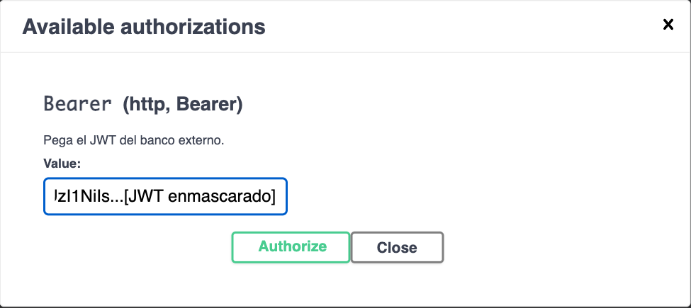
Figura 2. Diálogo Authorize de Swagger con el JWT del banco externo (enmascarado).

C.4 Trazabilidad
La trazabilidad se encadena así: riesgo → criterio de aceptación → caso de prueba → resultado → defecto. Cada riesgo de A.4 se cubre con al menos un criterio de B.2. Cada caso de B.4 declara su criterio y su riesgo. Los resultados de D.2 y los defectos de E.2 referencian los casos que los evidencian. Así se puede responder, por ejemplo, qué riesgo materializó un defecto o qué casos deben repetirse si cambia una regla.
Riesgo | Prioridad | Criterios | Casos | Defectos detectados
R-01 Acreditación | Alta | CA-04, CA-06, CA-09 | TC-11, 14, 19, 27, 29 | DEF-01, DEF-04, DEF-08
R-02 Doble acreditación | Alta | CA-07 | TC-20, 32 | — (enmascarado por DEF-01 en C1)
R-03 Acceso no autorizado | Alta | CA-02, CA-03, CA-10 | TC-02–04, 07, 08, 10, 15–18, 28 | Ninguno
R-04 Fuerza bruta | Media | CA-03 | TC-03, 09 | Ninguno
R-05 Validación de entradas | Alta | CA-08 | TC-05, 12, 18, 21–23, 25, 30 | DEF-05
R-06 Fuga de información | Media | CA-11 | TC-06, 31 | DEF-03, DEF-07
R-07 Contrato HTTP | Media | CA-05, CA-09, CA-11 | TC-13, 24, 26, 33, 34 | DEF-02, DEF-06
R-08 Disponibilidad / rendimiento | Baja | CA-01, CA-12 | TC-01, 35 | Ninguno

D. Ejecutar

D.1 Ejecución
Fecha: 3 de octubre de 2026 (horas en UTC-6). Responsable: equipo de QA (Luis Contreras). Se hicieron cuatro ciclos completos de los 35 casos con el runner automatizado, más una corrida manual en Swagger para las evidencias visuales.
Ciclo | Hora | Run ID | Código evaluado | Ejec. | Pass | Fail | Blocked
1 | 17:23 | 20261003232348 | Línea base (código original) | 35 | 26 | 9 | 0
2 | 17:26 | 20261003232621 | Corrige DEF-01, 02, 03 y 05 | 35 | 30 | 5 | 0
3 | 17:27 | 20261003232711 | Corrige DEF-04 (revelado en C2) | 35 | 34 | 1 | 0
4 | 17:33 | 20261003233357 | Corrige DEF-08; regresión final | 35 | 34 | 1 | 0

Evidencia de ejecución: logs y reportes JSON de cada ciclo en evidencias/resultados/ (request, response, tiempo y resultado de cada verificación; contraseñas y JWT enmascarados), capturas de Swagger en evidencias/swagger/ y la salida de xUnit (16/16 pruebas aprobadas tras las correcciones). Extracto del log del ciclo 1, donde se detectó el defecto principal:
[FAIL] TC-19 Transferencia ACH entrante valida -> HTTP 422 (31 ms)
[FAIL] TC-26 Transferencia a cuenta inexistente -> HTTP 422 (7 ms)
[FAIL] TC-31 Transferencia con monto fuera de rango numerico -> HTTP 422 (8 ms)
x no expone mensajes internos de base de datos | {"status":false,"message":"numeric field overflow","data":null,"errors":null}
Resumen: 35 ejecutados | 26 Pass | 9 Fail | 0 Blocked

Evidencias de Swagger
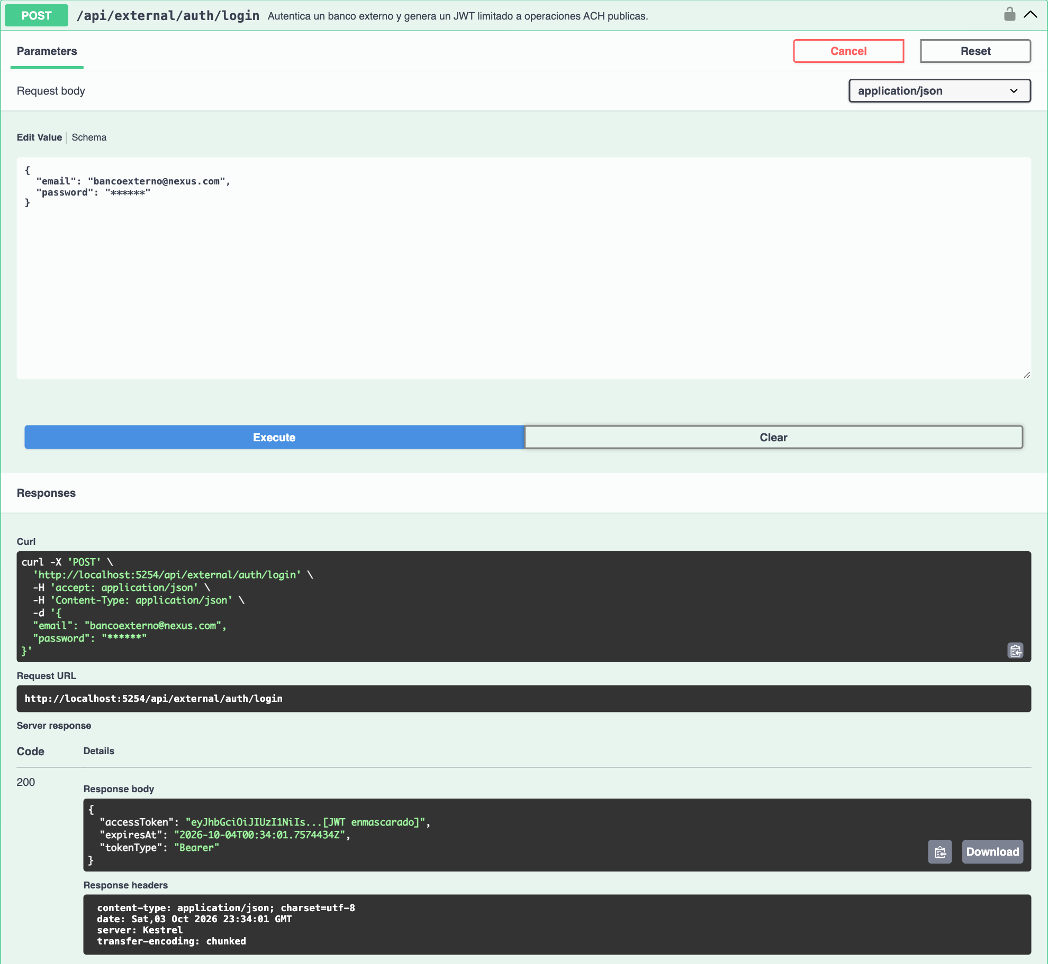
Figura 3. TC-02: login del usuario técnico, 200 con JWT (enmascarado).
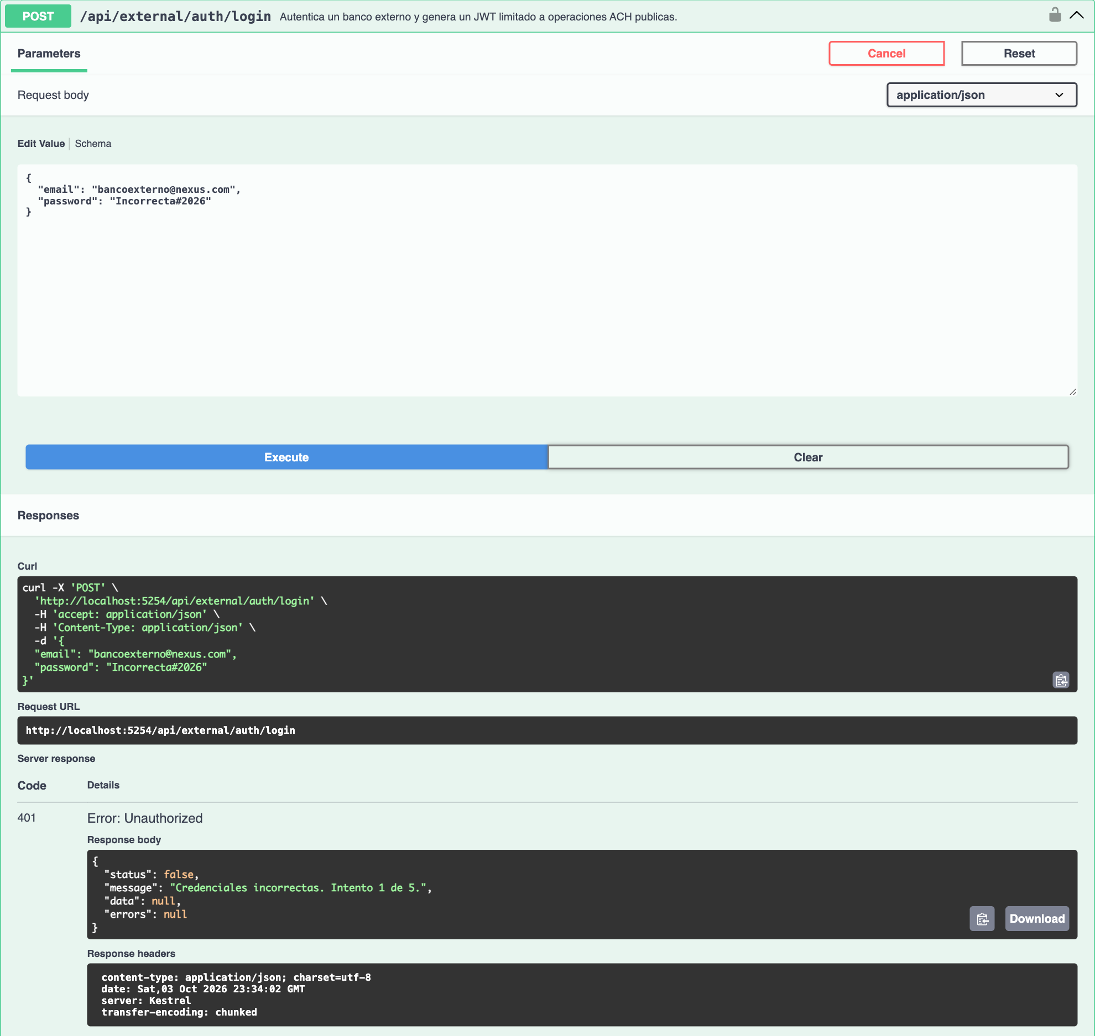
Figura 4. TC-03 (equivalente en Swagger): contraseña incorrecta, 401 con conteo de intentos.
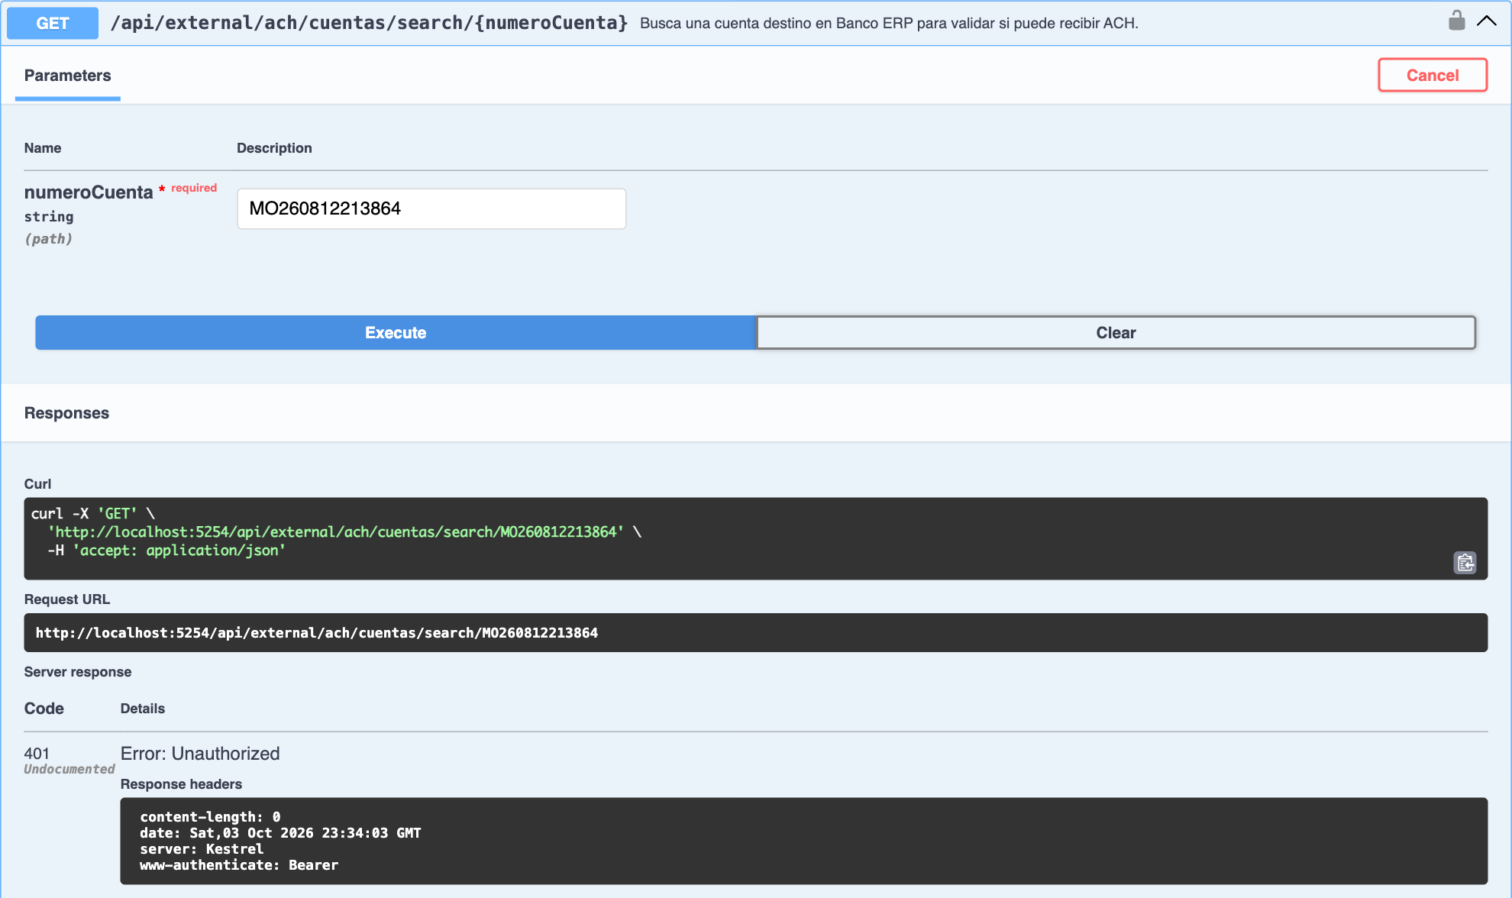
Figura 5. TC-15: consulta de cuenta sin token, 401.
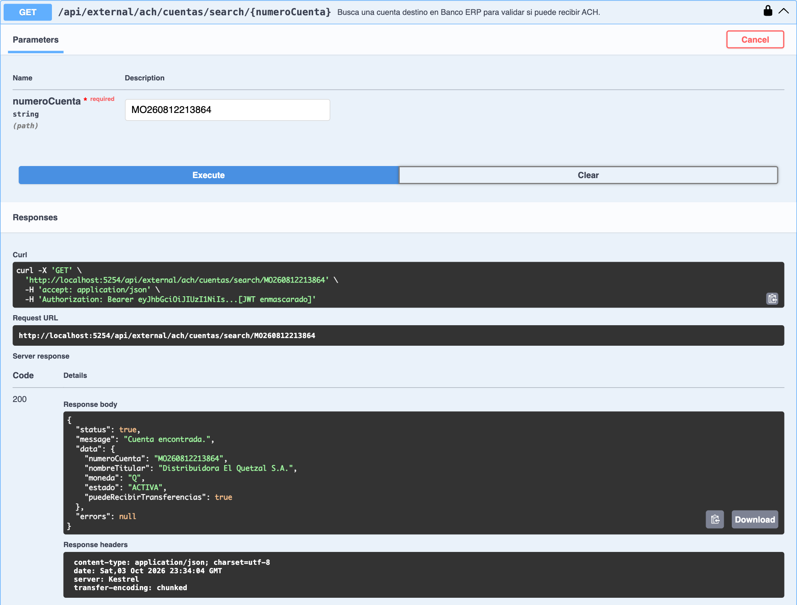
Figura 6. TC-11: consulta de cuenta activa, 200 con datos del titular.
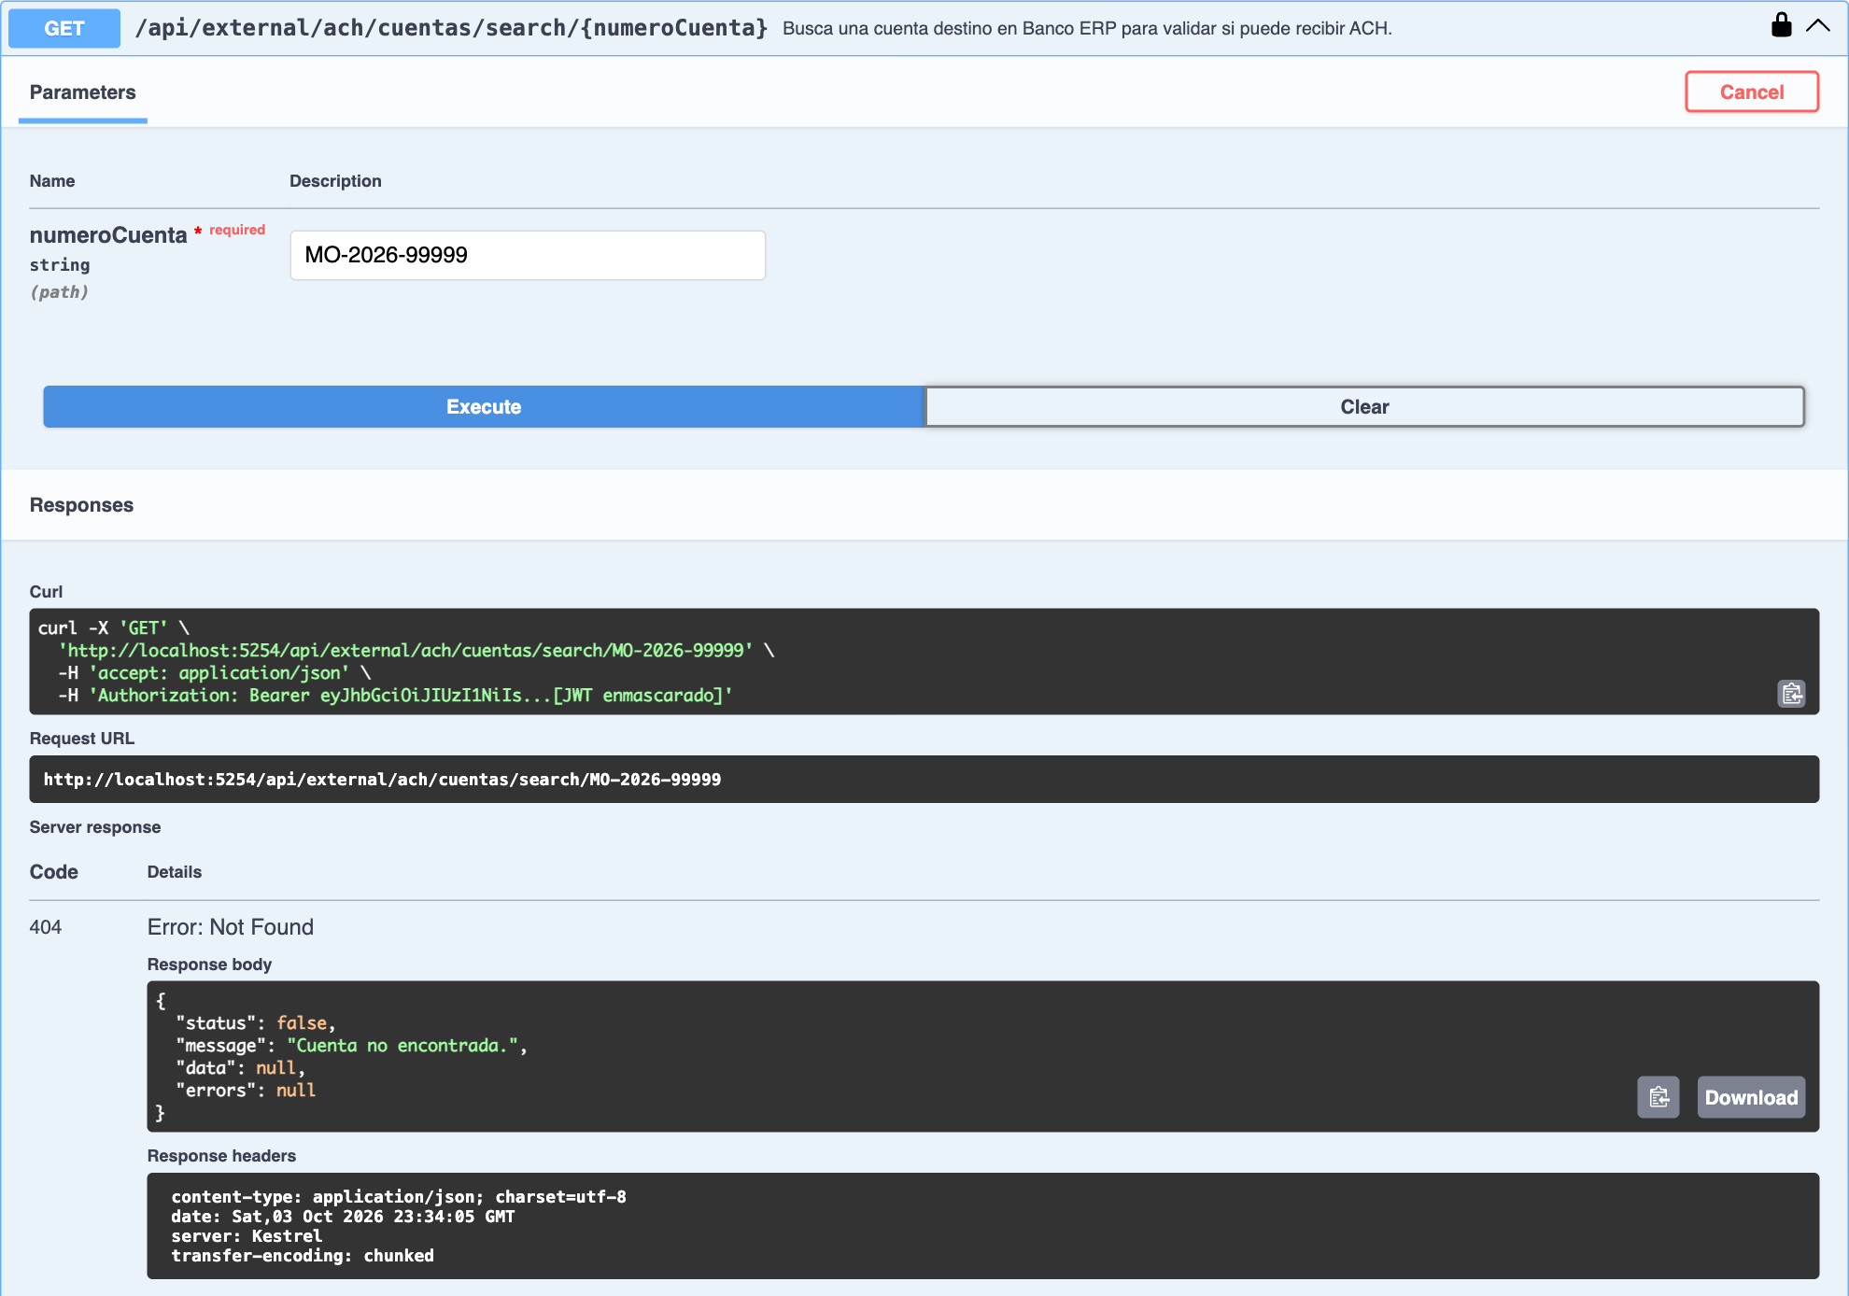
Figura 7. TC-13: cuenta inexistente, 404.
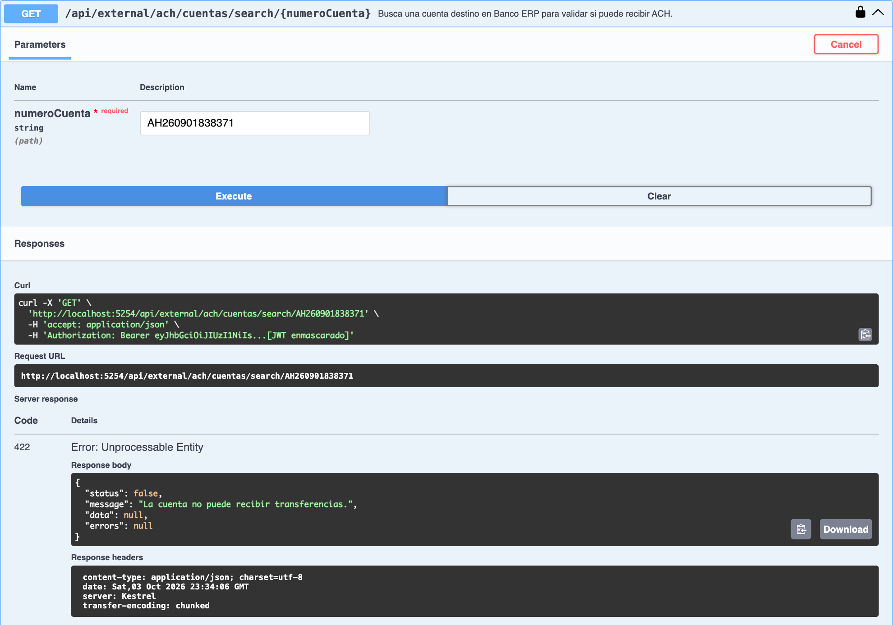
Figura 8. TC-14: cuenta BLOQUEADA, 422.
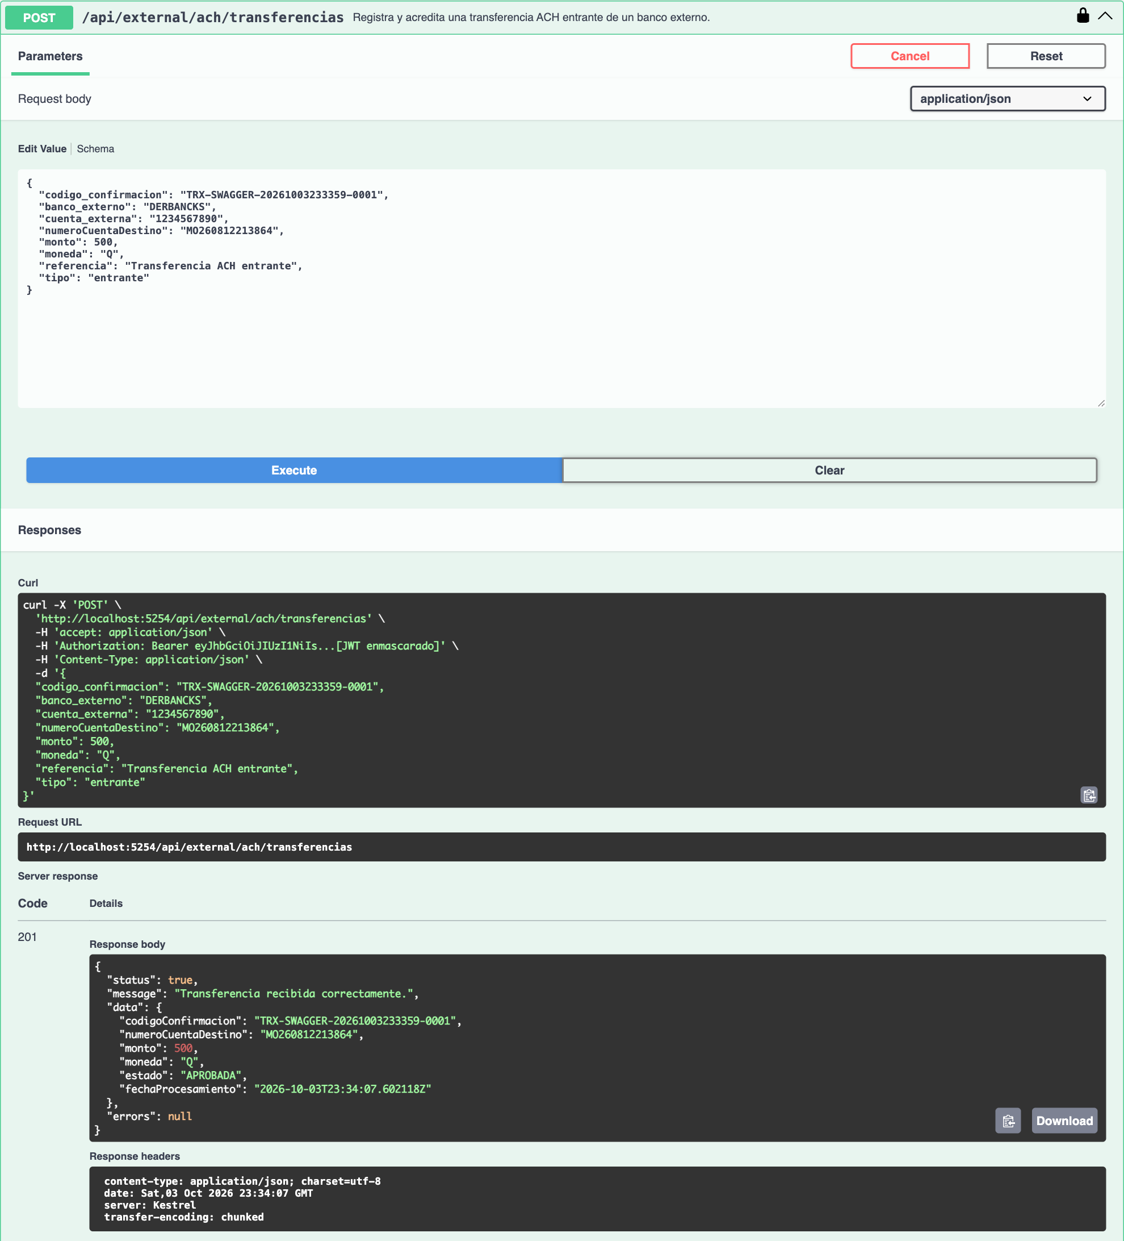
Figura 9. TC-19: transferencia válida, 201 APROBADA (después de las correcciones).
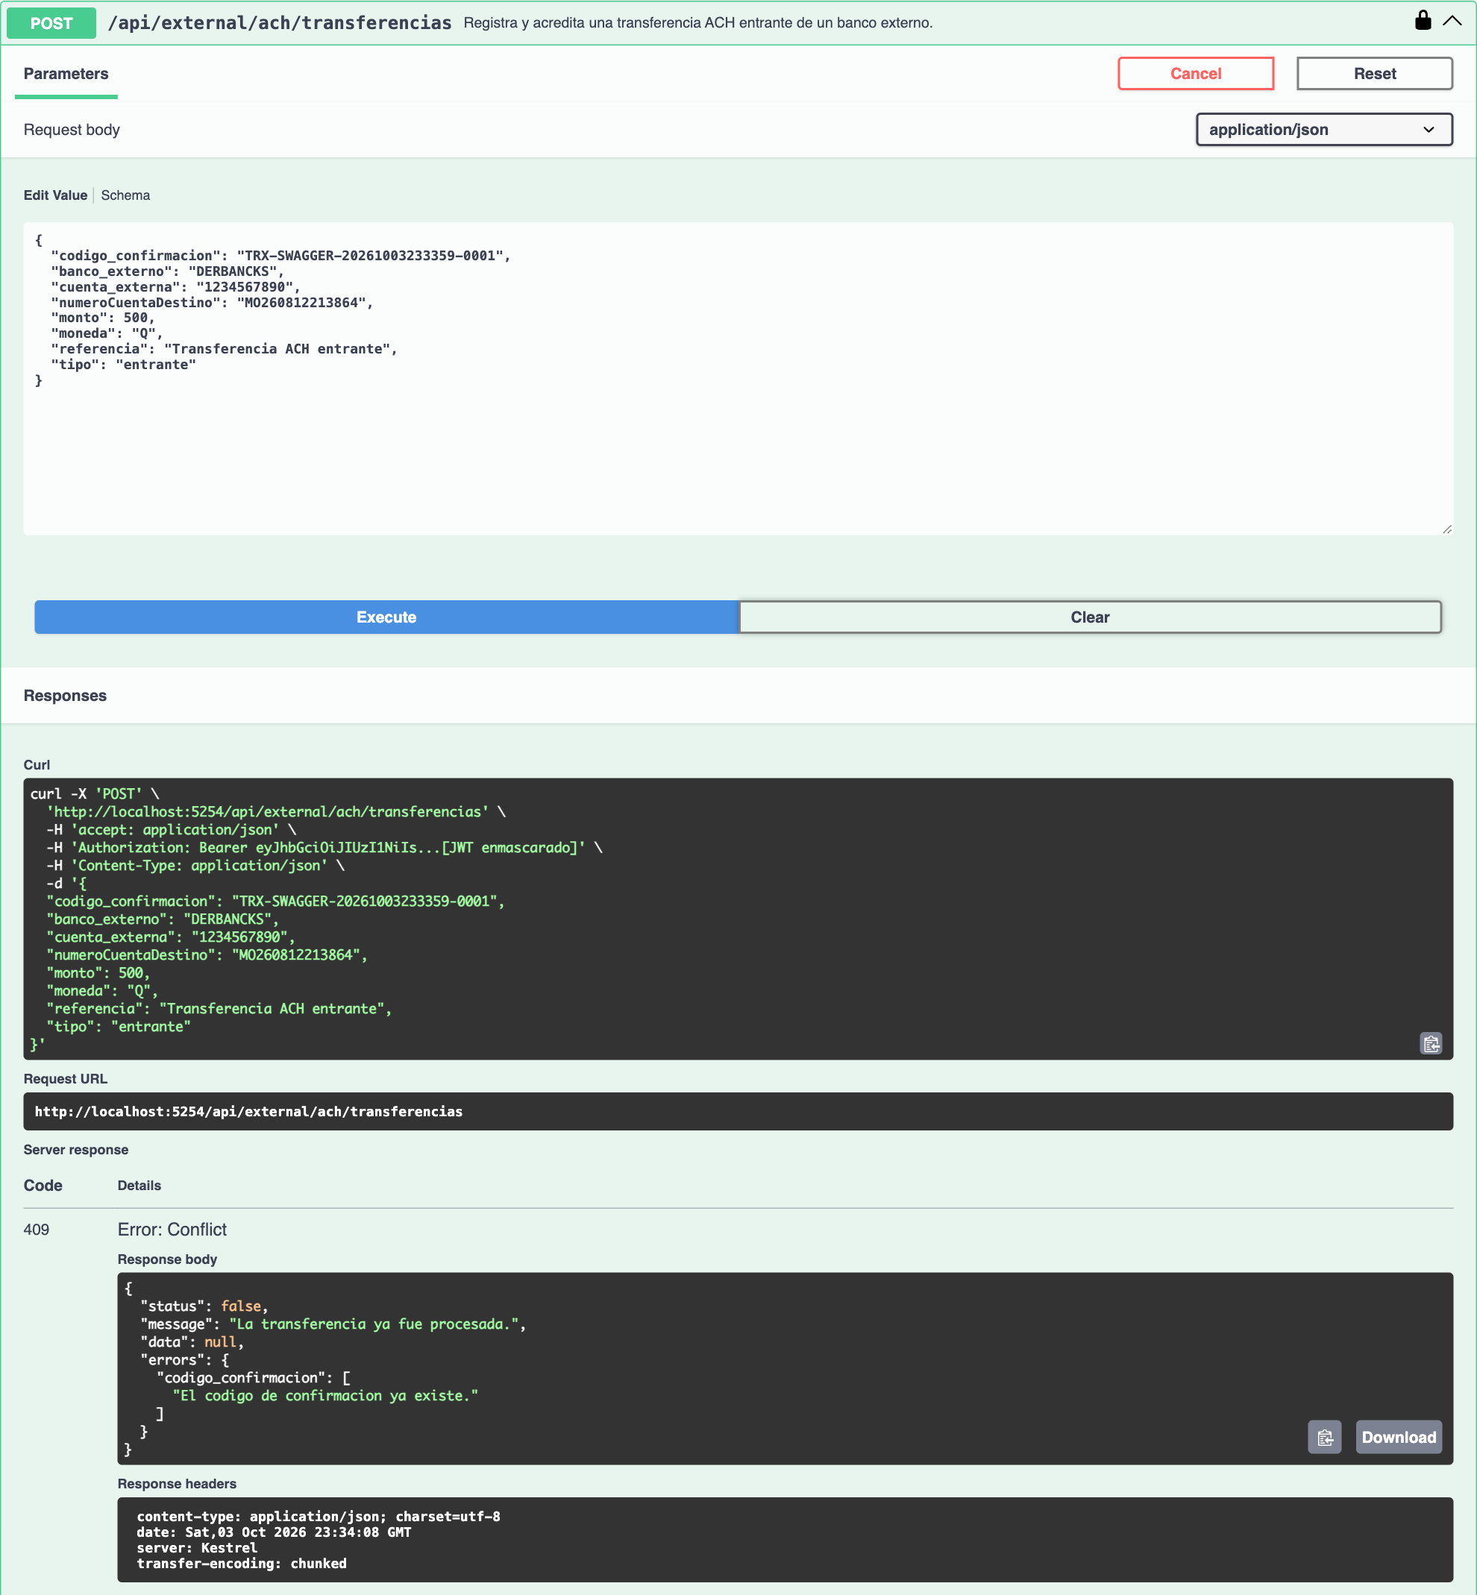
Figura 10. TC-20: mismo codigo_confirmacion, 409.
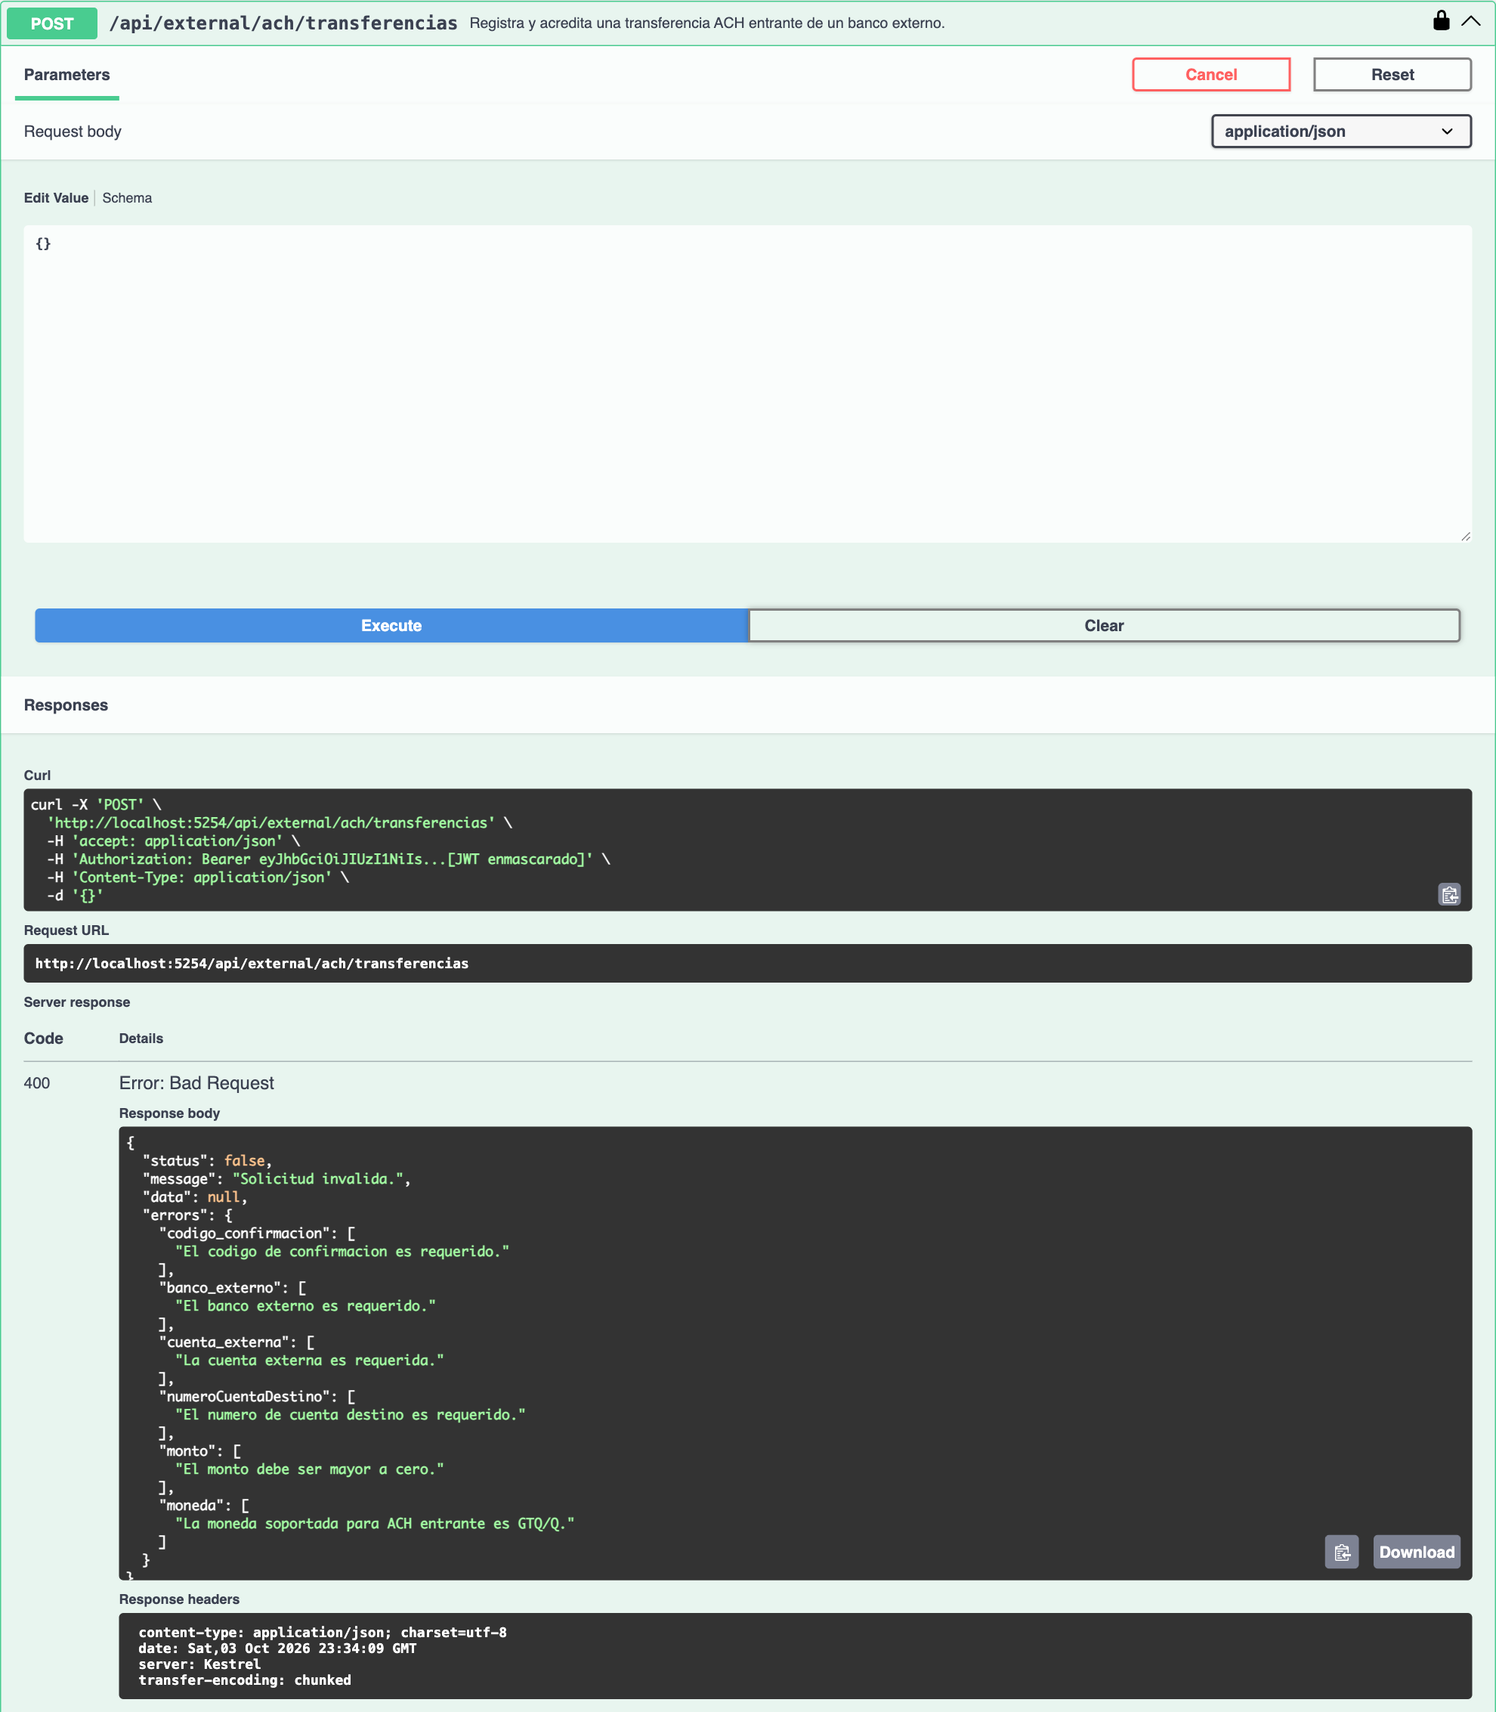
Figura 11. TC-21: body vacío, 400 con errores por campo.
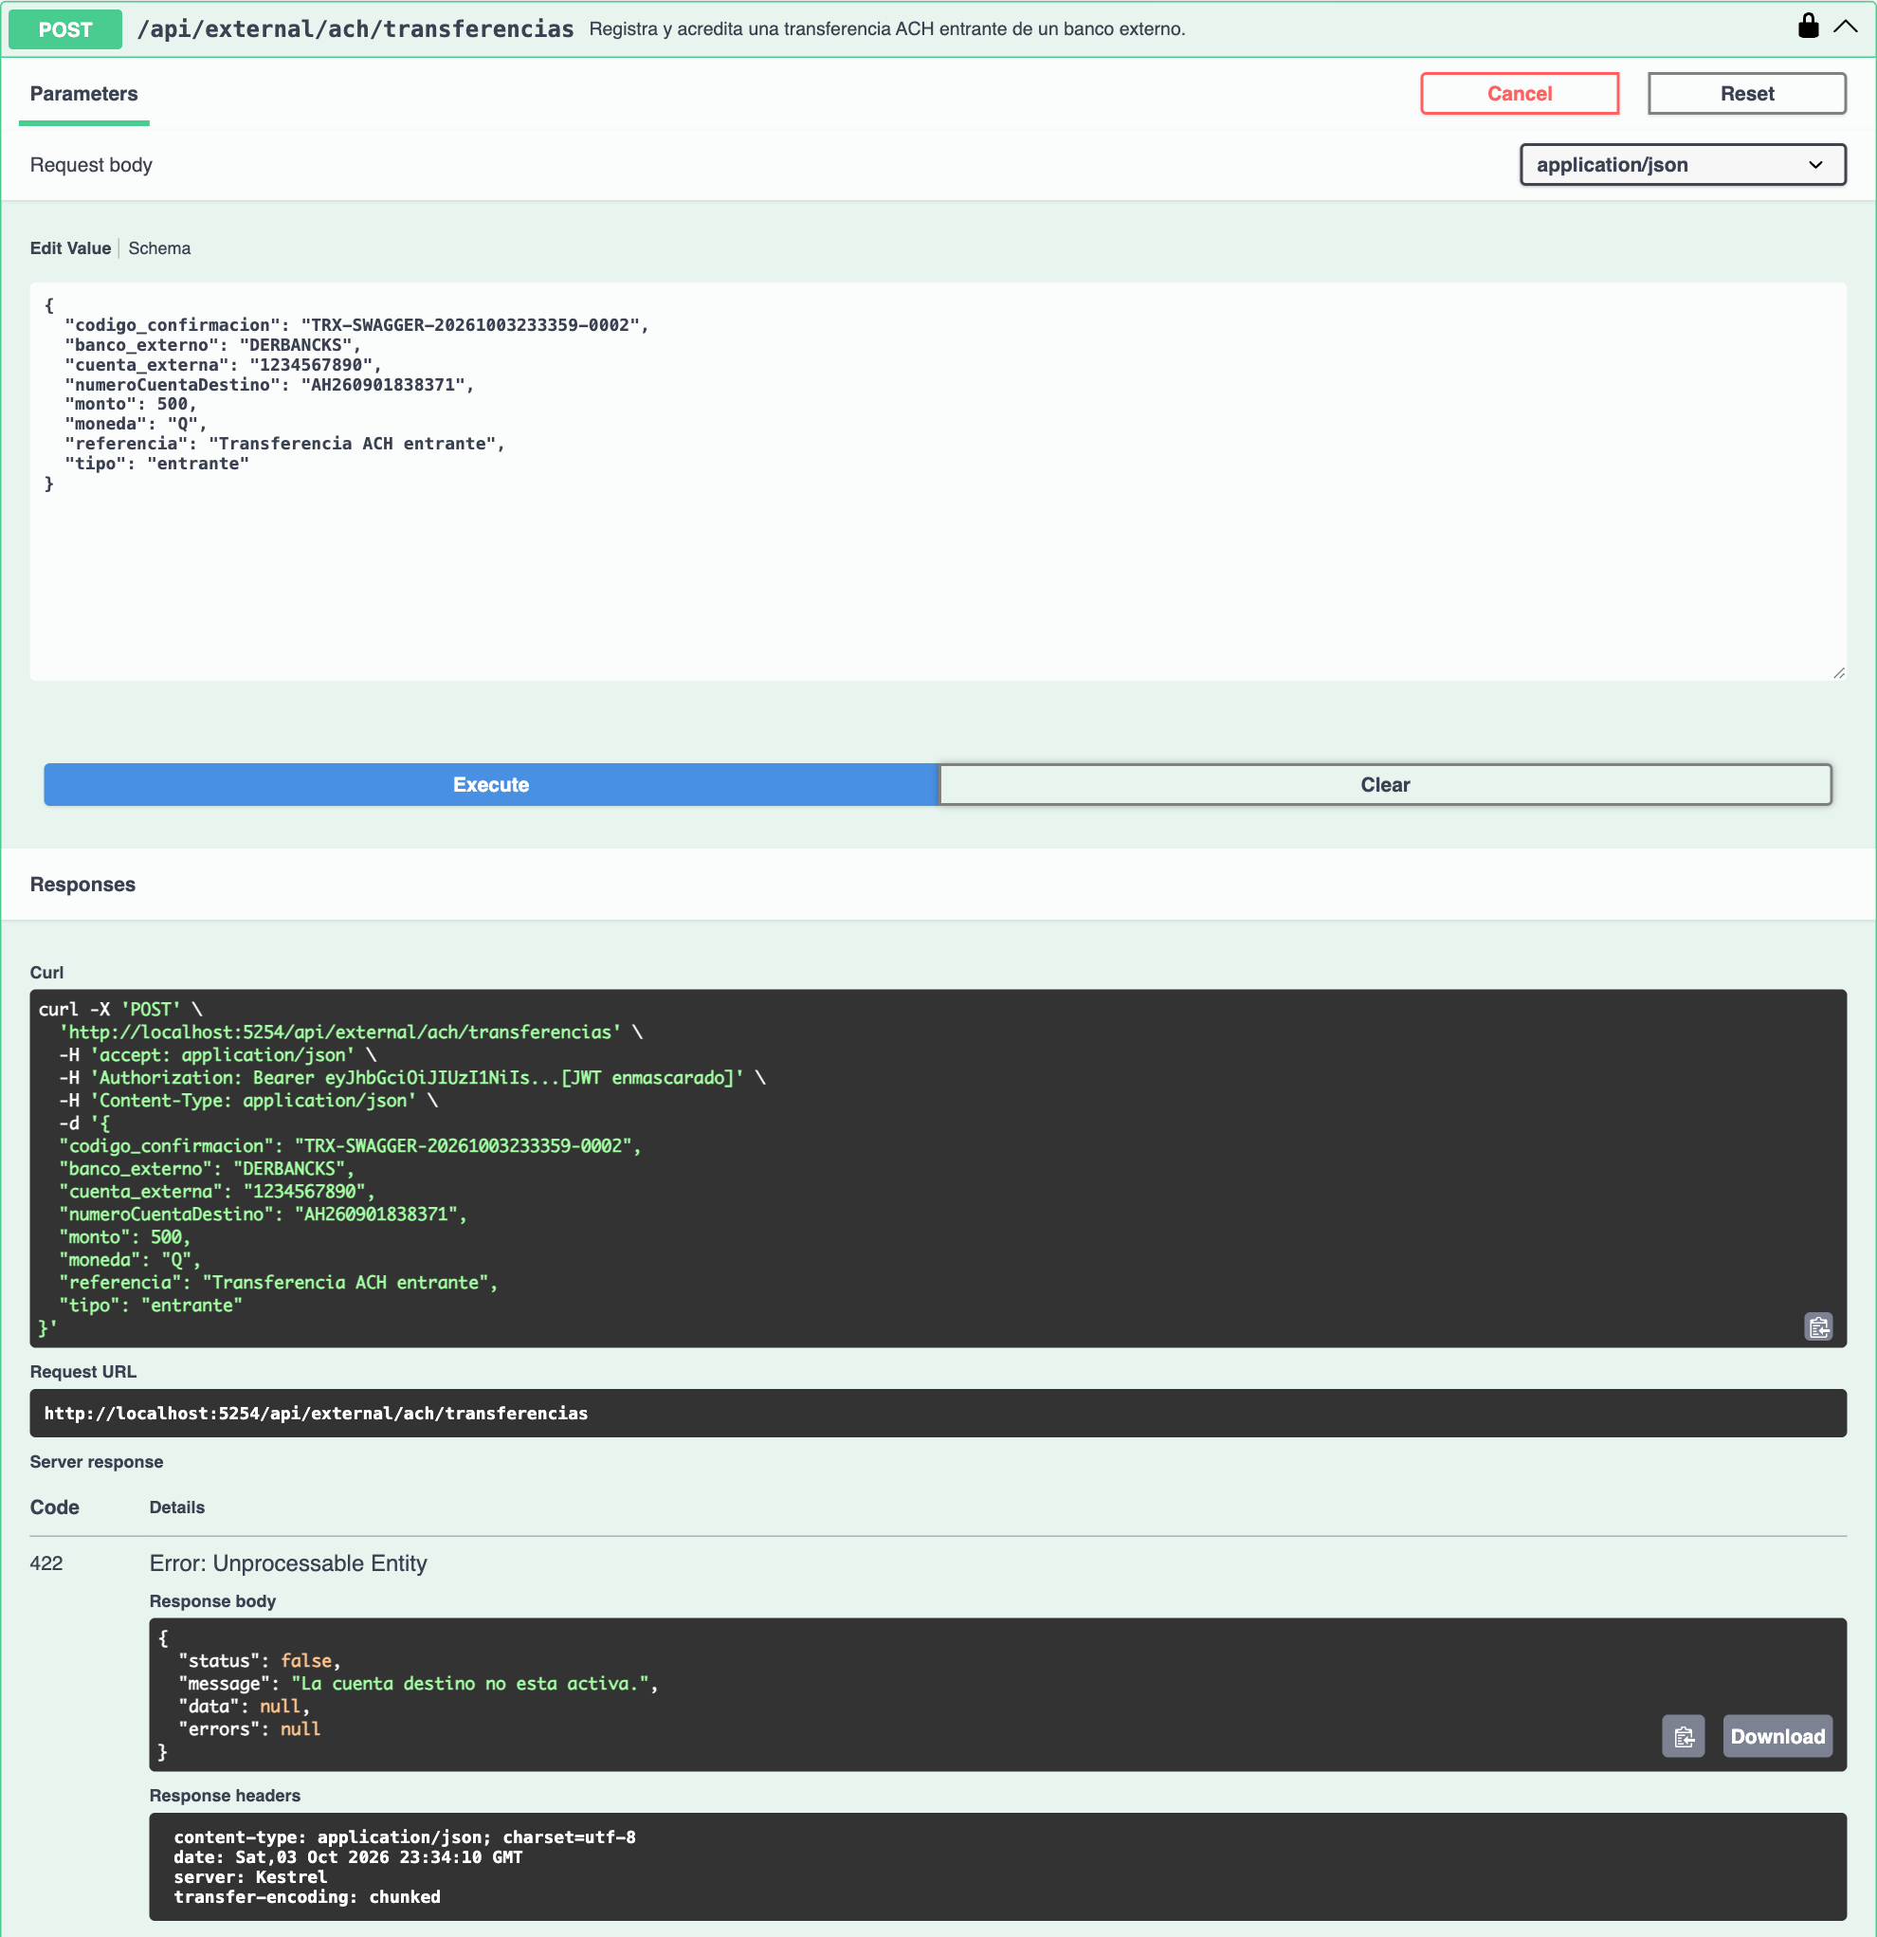
Figura 12. TC-27: transferencia a cuenta bloqueada, 422.
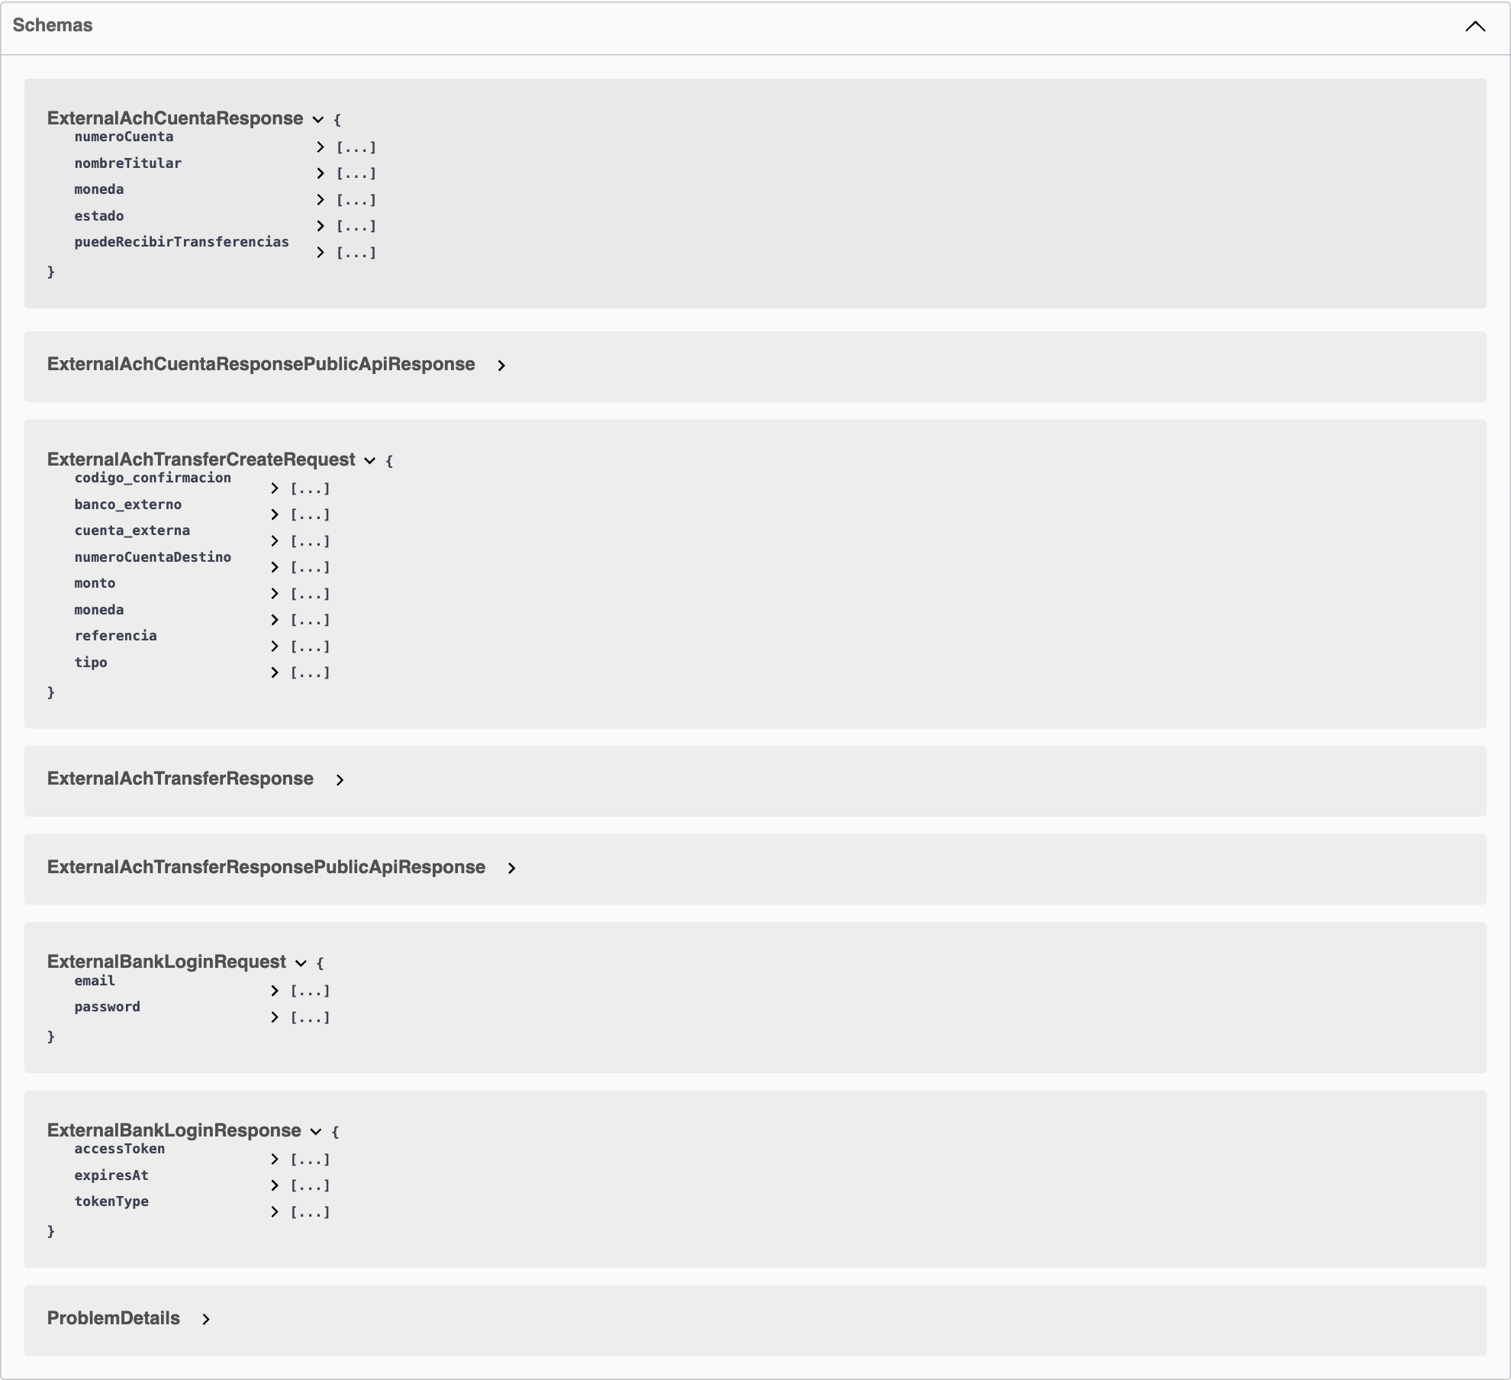
Figura 13. Esquemas OpenAPI de request y response.

D.2 Resultados por caso
Se muestra el resultado de la línea base (C1) y el de la regresión final (C4). El detalle completo de cada ciclo está en cicloN_resultados.json.
ID | Caso | C1 | C4 (final) | HTTP (C4) | Tiempo | Evidencia | Observaciones
TC-01 | Disponibilidad /api/Home | Pass | Pass | 200 | 34 ms | ciclo4_resultados.json#TC-01 | —
TC-02 | Login con usuario tecnico valido | Pass | Pass | 200 | 127 ms | ciclo4_resultados.json#TC-02; Fig. 3 | —
TC-03 | Login con contrasena incorrecta | Pass | Pass | 401 | 92 ms | ciclo4_resultados.json#TC-03; Fig. 4 | —
TC-04 | Login con usuario inexistente | Pass | Pass | 401 | 3 ms | ciclo4_resultados.json#TC-04 | —
TC-05 | Login con campos vacios | Pass | Pass | 400 | 1 ms | ciclo4_resultados.json#TC-05 | —
TC-06 | Login con JSON malformado | Pass | Pass | 400 | 9 ms | ciclo4_resultados.json#TC-06 | Pasa, pero responde ProblemDetails de ASP.NET en lugar del contrato {status,message,errors} (DEF-07).
TC-07 | Login de usuario inactivo | Pass | Pass | 403 | 2 ms | ciclo4_resultados.json#TC-07 | —
TC-08 | Login de usuario sin rol BANCO_EXTERNO | Pass | Pass | 403 | 87 ms | ciclo4_resultados.json#TC-08 | —
TC-09 | Bloqueo tras 5 intentos fallidos | Fail | Pass | 423 | 2 ms | ciclo4_resultados.json#TC-09 | C1: falso negativo del script (comparaba "t" contra "true"); se corrigió el script. No es defecto del producto.
TC-10 | Login con intento de inyeccion SQL | Pass | Pass | 401 | 3 ms | ciclo4_resultados.json#TC-10 | —
TC-11 | Consulta de cuenta destino activa | Pass | Pass | 200 | 34 ms | ciclo4_resultados.json#TC-11; Fig. 6 | —
TC-12 | Consulta de cuenta en minusculas (normalizacion) | Pass | Pass | 200 | 7 ms | ciclo4_resultados.json#TC-12 | —
TC-13 | Consulta de cuenta inexistente | Pass | Pass | 404 | 7 ms | ciclo4_resultados.json#TC-13; Fig. 7 | —
TC-14 | Consulta de cuenta BLOQUEADA | Pass | Pass | 422 | 6 ms | ciclo4_resultados.json#TC-14; Fig. 8 | —
TC-15 | Consulta de cuenta sin token | Pass | Pass | 401 | 1 ms | ciclo4_resultados.json#TC-15; Fig. 5 | —
TC-16 | Consulta de cuenta con token alterado | Pass | Pass | 401 | 1 ms | ciclo4_resultados.json#TC-16 | —
TC-17 | Consulta con token de sesion revocada | Pass | Pass | 401 | 1 ms | ciclo4_resultados.json#TC-17 | —
TC-18 | Consulta con intento de inyeccion SQL | Pass | Pass | 404 | 7 ms | ciclo4_resultados.json#TC-18 | —
TC-19 | Transferencia ACH entrante valida | Fail | Pass | 201 | 22 ms | ciclo4_resultados.json#TC-19; Fig. 9 | C1: 422 por DEF-01; C2: 500 por DEF-04. C4: saldo +500.00, ACH_IN, 2 asientos y evento de auditoría verificados.
TC-20 | Transferencia duplicada (idempotencia) | Fail | Pass | 409 | 3 ms | ciclo4_resultados.json#TC-20; Fig. 10 | C1/C2: no existía transferencia previa (DEF-01/DEF-04); respondía 422/500 en lugar de 409.
TC-21 | Transferencia con body vacio | Pass | Pass | 400 | 2 ms | ciclo4_resultados.json#TC-21; Fig. 11 | —
TC-22 | Transferencia con monto 0 | Pass | Pass | 400 | 1 ms | ciclo4_resultados.json#TC-22 | —
TC-23 | Transferencia con monto negativo | Pass | Pass | 400 | 2 ms | ciclo4_resultados.json#TC-23 | —
TC-24 | Transferencia con moneda no soportada (USD) | Fail | Fail | 400 | 2 ms | ciclo4_resultados.json#TC-24 | Responde 400 "Solicitud invalida."; la guía indica 422 (DEF-06, abierto).
TC-25 | Transferencia con tipo distinto de entrante | Pass | Pass | 400 | 1 ms | ciclo4_resultados.json#TC-25 | —
TC-26 | Transferencia a cuenta inexistente | Fail | Pass | 404 | 13 ms | ciclo4_resultados.json#TC-26 | C1: 422 "La cuenta destino no esta activa." (DEF-02).
TC-27 | Transferencia a cuenta BLOQUEADA | Pass | Pass | 422 | 8 ms | ciclo4_resultados.json#TC-27; Fig. 12 | —
TC-28 | Transferencia sin token | Pass | Pass | 401 | 1 ms | ciclo4_resultados.json#TC-28 | —
TC-29 | Transferencia con monto como texto y moneda GTQ | Fail | Pass | 201 | 11 ms | ciclo4_resultados.json#TC-29 | C1/C2: fallaba por DEF-01/DEF-04. C4 verifica moneda "Q" (DEF-08).
TC-30 | Transferencia con monto de 3 decimales | Fail | Pass | 400 | 2 ms | ciclo4_resultados.json#TC-30 | C1: el monto llegaba al SP sin validar precisión (DEF-05).
TC-31 | Transferencia con monto fuera de rango numerico | Fail | Pass | 400 | 2 ms | ciclo4_resultados.json#TC-31 | C1: 422 con "numeric field overflow" expuesto (DEF-03, DEF-05).
TC-32 | Envio concurrente del mismo codigo (5 solicitudes) | Fail | Pass | 201,409,409,409,409 | 25 ms | ciclo4_resultados.json#TC-32 | C1: 5×422; C2: 5×500; C4: 1×201 + 4×409 y una sola acreditación.
TC-33 | Metodo HTTP no soportado | Pass | Pass | 405 | 1 ms | ciclo4_resultados.json#TC-33 | —
TC-34 | Content-Type no soportado | Pass | Pass | 415 | 2 ms | ciclo4_resultados.json#TC-34 | —
TC-35 | Tiempo de respuesta de consulta de cuenta (20 llamadas) | Pass | Pass | 200 | 7 ms | ciclo4_resultados.json#TC-35 | Promedio 6 ms, p95 7 ms, max 9 ms.

E. Reportar

E.1 Resumen ejecutivo
Indicador | Ciclo 1 (línea base) | Ciclo 4 (final)
Casos ejecutados | 35 | 35
Aprobados (Pass) | 26 | 34
Fallidos (Fail) | 9 | 1
Bloqueados (Blocked) | 0 | 0
Tasa de aprobación | 74.3 % | 97.1 %
Defectos abiertos | 8 detectados | 3 abiertos (severidad Baja)

Principales hallazgos:
- El flujo principal estaba roto: el 100 % de las transferencias válidas fallaba (DEF-01 y DEF-04). El procedimiento almacenado escribía en columnas inexistentes de contabilidad.asientos y auditoria.log_operaciones, así que todo banco externo que siguiera la guía recibía 422 o 500 y nunca se acreditaban fondos. Está corregido y verificado (TC-19, 20, 29 y 32 en Pass).
- Fuga de información interna (DEF-03): el banco externo recibía mensajes de PostgreSQL ("column … does not exist", "numeric field overflow"). Ahora solo se propagan los mensajes de negocio y el resto responde 500 genérico.
- Validación incompleta del monto (DEF-05): montos con más de 2 decimales o fuera de rango llegaban a la BD. Ahora se rechazan con 400.
- Código HTTP incorrecto (DEF-02): una cuenta destino inexistente respondía 422 "no está activa" en lugar de 404.
- Fortalezas: los 11 casos de seguridad de autenticación y autorización pasaron desde la línea base. La idempotencia resiste 5 envíos concurrentes (1×201 + 4×409, una sola acreditación) y el p95 de la consulta fue de 7 ms.

E.2 Incidencias / defectos
ID | Casos | Descripción | Evidencia | Sev. | Recomendación de corrección | Estado
DEF-01 | TC-19, 20, 29, 32 | ach.sp_registrar_transferencia_entrante_publica inserta en contabilidad.asientos la columna fecha_asiento, que no existe (la tabla usa created_at). Toda transferencia válida se revierte. | ciclo1_resultados.json TC-19: 422 {"message":"column \"fecha_asiento\" of relation \"asientos\" does not exist"} | Alta | Usar created_at en 013 y crear la migración 016 para las BD ya desplegadas. Aplicar 016 en el servidor público antes de habilitar a los bancos. | Corregido; verificado en C3/C4
DEF-02 | TC-26 | Después de EXECUTE … INTO el SP evalúa IF NOT FOUND, pero EXECUTE no actualiza FOUND. Una cuenta inexistente no se detecta y responde 422 "La cuenta destino no esta activa." en lugar de 404. | ciclo1_resultados.json TC-26 | Media | Validar v_cuenta_id IS NULL después del EXECUTE. | Corregido; verificado en C2
DEF-03 | TC-19, 31 | Cualquier PostgresException se devolvía al cliente como error de negocio (422) con el texto original de la BD: nombres de tablas y columnas, overflow, etc. (CWE-209). | ciclo1_resultados.json TC-31: {"message":"numeric field overflow"} | Alta | Propagar solo RAISE EXCEPTION (SQLSTATE P0001). Otros errores → 500 genérico, con el detalle solo en el log del servidor. | Corregido; verificado en C2
DEF-04 | TC-19, 20, 29, 32 | Enmascarado por DEF-01: el INSERT en auditoria.log_operaciones usa columnas inexistentes (nombre_usuario, rol_en_momento, ip_address, jti, mensaje_error, duracion_ms, fecha_hora). Las transferencias seguían fallando con 500. | ciclo2_resultados.json TC-19 + log de la API: "42703: column nombre_usuario of relation log_operaciones does not exist" | Alta | Usar el esquema oficial de 002, igual que los SP de 005, y guardar usuario y rol en datos_despues. | Corregido; verificado en C3/C4
DEF-05 | TC-30, 31 | No se valida la precisión ni el rango del monto: 10.555 llegaba al SP (numeric(18,2) lo redondearía a 10.56 al acreditar) y 1e17 provocaba overflow en la BD. | ciclo1_resultados.json TC-30, TC-31 | Media | Validar como máximo 2 decimales y un tope de 9,999,999,999,999,999.99 en ExternalAchPublicValidators, con 3 pruebas unitarias nuevas. | Corregido; verificado en C2
DEF-06 | TC-24 | Una moneda no soportada (USD) responde 400 "Solicitud invalida.", pero la guía (§8) asigna 422 a "moneda inválida". | ciclo4_resultados.json TC-24 | Baja | Definir el contrato: actualizar la guía (400 = validación de formato) o mover la moneda a regla de negocio (422). La prueba unitaria actual fija 400, por lo que no se cambió sin acuerdo del equipo. | Abierto
DEF-07 | TC-06 | Un JSON malformado responde ProblemDetails de ASP.NET con detalles del parser, no el contrato {status, message, data, errors}. Swagger además documenta ProblemDetails para los errores del login, aunque la API responde PublicApiResponse. | ciclo4_resultados.json TC-06 | Baja | Configurar ApiBehaviorOptions.InvalidModelStateResponseFactory y corregir los ProducesResponseType. | Abierto
DEF-08 | TC-19, 29 | data.moneda de la transferencia devolvía "GTQ", mientras la consulta de cuenta y el ejemplo de Swagger usan "Q". Se detectó al revisar manualmente las evidencias de C3. | ciclo3_resultados.json TC-19 | Baja | Normalizar con ToDisplayMoneda en la respuesta y agregar la verificación a TC-19 y TC-29. | Corregido; verificado en C4

Observaciones adicionales (no son defectos funcionales): (1) la guía publica la API en http:// sin TLS, por lo que la contraseña y el JWT viajan en texto plano; (2) Swagger se habilita en todos los ambientes (UseSwagger sin condición), lo que expone el contrato en producción; (3) la cuenta de ejemplo de la guía no coincide con el formato real de las cuentas.

E.3 Conclusiones
Qué cubrió el plan. Los 4 endpoints de la Public API con 35 casos trazados a 12 criterios de aceptación y 8 riesgos, incluidos los tipos de prueba solicitados (funcionales, negativas, seguridad y manejo de errores) más concurrencia y rendimiento básico. Se verificaron los efectos contables en la base de datos y no solo las respuestas HTTP. La regresión final aprobó 34 de 35 casos. La API cumple el flujo de la guía y queda 1 diferencia de contrato abierta (DEF-06).
Qué no se cubrió y por qué. No se probó el servidor público, para no crear transacciones reales ni bloquear la credencial compartida. Además, ese servidor necesita la migración 016 para que las transferencias funcionen. Tampoco se ejecutaron pruebas de carga y estrés, rate limiting, expiración natural del token, TLS ni CORS, porque exceden el alcance y el ambiente local. Las combinaciones parciales de permisos quedaron fuera porque requieren roles personalizados que no existen en los seeds.

E.4 Lecciones aprendidas y mejoras
Lecciones aprendidas:
- Un defecto puede ocultar otro: DEF-01 escondía DEF-04. Hay que repetir la suite completa después de cada corrección, no solo el caso que falló.
- Las verificaciones de caja gris (saldo, ACH_IN, asientos) dan confianza real en una API financiera; un 201 por sí solo no prueba que se movió el dinero.
- La guía, Swagger y el código divergían (DEF-06, 07, 08). El contrato debe tener una única fuente de verdad y probarse de forma automática.
- Los scripts SQL de despliegue no tenían pruebas: el SP fallaba en su primera ejecución real.
- Usar usuarios QA aislados permitió probar el bloqueo sin afectar al usuario técnico real.
- Revisar manualmente las evidencias encontró DEF-08, que ninguna aserción verificaba: las aserciones deben validar el esquema completo de la respuesta.
Cambios propuestos al plan o al proceso:
- Agregar validación de JSON Schema (generado desde OpenAPI) a cada respuesta del runner.
- Ejecutar run_api_tests.sh en el pipeline de CI (docker-compose.ci.yml) con una BD efímera, para que cada cambio de SQL o C# pase por la batería.
- Exigir que todo script nuevo de deploy/production venga acompañado de un smoke test del procedimiento (transacción con ROLLBACK).
- Mantener la guía para bancos versionada junto al código y revisarla en cada PR que toque la Public API.
Siguientes pruebas sugeridas:
- Regresión en producción: después de aplicar la migración 016, smoke test controlado con una cuenta de prueba (TC-01, 02, 11, 19 y 20).
- Carga: k6 o JMeter con 50 usuarios virtuales en consulta y transferencia (meta p95 < 500 ms y 0 % de errores).
- Concurrencia sobre la misma cuenta con códigos distintos, para validar el bloqueo FOR UPDATE y la consistencia del saldo.
- Seguridad: escaneo OWASP ZAP baseline, expiración de token, rate limiting en el login y verificación de HTTPS.
- Contrato: pruebas de contrato (Schemathesis o Dredd) contra el OpenAPI publicado.

Anexos

Anexo A. Archivos entregados
Archivo | Contenido
scripts/01_preparar_datos_qa.sql | Usuarios QA y reset de bloqueos
scripts/run_api_tests.sh / .mjs | Runner automatizado de los 35 casos
scripts/capturas_swagger.mjs | Capturas automatizadas de Swagger
evidencias/resultados/ciclo1..4_resultados.json | Request, response, tiempos y verificaciones por caso
evidencias/resultados/ciclo1..4_ejecucion.log | Log legible de cada ciclo
evidencias/swagger/01..13_*.png | Capturas de Swagger (Figuras 1–13)

Anexo B. Cambios aplicados al código
Archivo | Cambio | Defecto
Backend/database/deploy/production/013_external_public_ach.sql | SP: created_at en asientos, auditoría con el esquema oficial, validación de cuenta inexistente. | DEF-01, 02, 04
Backend/database/deploy/production/016_fix_ach_transferencia_entrante.sql | Nueva migración que reemplaza el SP en las BD ya desplegadas. | DEF-01, 02, 04
Backend/database/docker-init/01_bancoerp_init.sh, README_PRODUCTION_DEPLOY.md | Incluyen 016 en el orden de despliegue. | —
Backend/BancoERP.Application/Services/ExternalAchPublicService.cs | Solo propaga errores P0001; respuesta con moneda "Q". | DEF-03, 08
Backend/BancoERP.Application/Services/ExternalAchPublicValidators.cs | Valida decimales y rango del monto. | DEF-05
Backend/BancoERP.UnitTests/ExternalPublicApiTests.cs | 3 pruebas unitarias nuevas (16/16 aprobadas). | DEF-05

Anexo C. Log de la regresión final (ciclo 4)
Ejecucion 20261003233357 contra http://localhost:5254 - 2026-10-03T23:33:57.595Z
[PASS] TC-01 Disponibilidad /api/Home -> HTTP 200 (34 ms)
[PASS] TC-02 Login con usuario tecnico valido -> HTTP 200 (127 ms)
[PASS] TC-03 Login con contrasena incorrecta -> HTTP 401 (92 ms)
[PASS] TC-04 Login con usuario inexistente -> HTTP 401 (3 ms)
[PASS] TC-05 Login con campos vacios -> HTTP 400 (1 ms)
[PASS] TC-06 Login con JSON malformado -> HTTP 400 (9 ms)
obs: Responde con ProblemDetails de ASP.NET (title/errors) en lugar del contrato {status,message,errors}.
[PASS] TC-07 Login de usuario inactivo -> HTTP 403 (2 ms)
[PASS] TC-08 Login de usuario sin rol BANCO_EXTERNO -> HTTP 403 (87 ms)
[PASS] TC-09 Bloqueo tras 5 intentos fallidos -> HTTP 423 (2 ms)
[PASS] TC-10 Login con intento de inyeccion SQL -> HTTP 401 (3 ms)
[PASS] TC-11 Consulta de cuenta destino activa -> HTTP 200 (34 ms)
[PASS] TC-12 Consulta de cuenta en minusculas (normalizacion) -> HTTP 200 (7 ms)
[PASS] TC-13 Consulta de cuenta inexistente -> HTTP 404 (7 ms)
[PASS] TC-14 Consulta de cuenta BLOQUEADA -> HTTP 422 (6 ms)
[PASS] TC-15 Consulta de cuenta sin token -> HTTP 401 (1 ms)
[PASS] TC-16 Consulta de cuenta con token alterado -> HTTP 401 (1 ms)
[PASS] TC-17 Consulta con token de sesion revocada -> HTTP 401 (1 ms)
[PASS] TC-18 Consulta con intento de inyeccion SQL -> HTTP 404 (7 ms)
[PASS] TC-19 Transferencia ACH entrante valida -> HTTP 201 (22 ms)
obs: Saldo MO260803936604: 31756.91 -> 32256.91.
[PASS] TC-20 Transferencia duplicada (idempotencia) -> HTTP 409 (3 ms)
[PASS] TC-21 Transferencia con body vacio -> HTTP 400 (2 ms)
[PASS] TC-22 Transferencia con monto 0 -> HTTP 400 (1 ms)
[PASS] TC-23 Transferencia con monto negativo -> HTTP 400 (2 ms)
[FAIL] TC-24 Transferencia con moneda no soportada (USD) -> HTTP 400 (2 ms)
x HTTP 422 (guia seccion 8: moneda invalida) | 400
[PASS] TC-25 Transferencia con tipo distinto de entrante -> HTTP 400 (1 ms)
[PASS] TC-26 Transferencia a cuenta inexistente -> HTTP 404 (13 ms)
[PASS] TC-27 Transferencia a cuenta BLOQUEADA -> HTTP 422 (8 ms)
[PASS] TC-28 Transferencia sin token -> HTTP 401 (1 ms)
[PASS] TC-29 Transferencia con monto como texto y moneda GTQ -> HTTP 201 (11 ms)
[PASS] TC-30 Transferencia con monto de 3 decimales -> HTTP 400 (2 ms)
[PASS] TC-31 Transferencia con monto fuera de rango numerico -> HTTP 400 (2 ms)
[PASS] TC-32 Envio concurrente del mismo codigo (5 solicitudes) -> HTTP 201,409,409,409,409 (25 ms)
[PASS] TC-33 Metodo HTTP no soportado -> HTTP 405 (1 ms)
[PASS] TC-34 Content-Type no soportado -> HTTP 415 (2 ms)
[PASS] TC-35 Tiempo de respuesta de consulta de cuenta (20 llamadas) -> HTTP 200 (7 ms)
obs: Promedio 6 ms, p95 7 ms, max 9 ms.

Resumen: 35 ejecutados | 34 Pass | 1 Fail | 0 Blocked

